ОГЛАВЛЕНИЕ

ВВЕДЕНИЕ 6

1 ОБЩАЯ ЧАСТЬ 8

1.1 Описание предметной области 8

1.2 Сравнение аналогов 9

1.3.2 Спецификация прецедентов 12

1.3.3 Проектирование поведения системы 13

1.4 Проектирование физического представления 15

1.5 Проектирование базы данных 15

1.5.1 Семантическая модель 15

1.5.2 Логическая модель 16

1.6 Проектирование интерфейса 17

2 СПЕЦИАЛЬНАЯ ЧАСТЬ 18

2.1 Выбор технологий разработки 18

2.1.1 Выбор технологий разработки БД 18

2.1.2 Выбор технологий клиентской части 19

2.1.3 Выбор технологий серверной части 21

2.2 Разработка базы данных 22

2.3 Разработка клиентского приложения 29

2.3 Руководство пользователя 54

Введение 54

Назначение и условия применения. 55

Подготовка к работе. 55

3.1. Состав и содержание дистрибутивного носителя данных 55

3.2. Порядок проверки работоспособности 56

Аварийные ситуации. 56

2.3 Руководство системного администратора 56

1.1 Назначение программы 57

1.2 Условие выполнение программы 57

1.3 Выполнение программы 57

3 ТЕСТИРОВАНИЕ 58

3.1 План тестирования 58

3.2 Отчет по тестированию 59

ЗАКЛЮЧЕНИЕ 64

СПИСОК ИСПОЛЬЗУЕМЫХ ИСТОЧНИКОВ 66

Приложение А 68

Приложение Б 69

Приложение В 70

Приложение Г 71

Приложение Д 72

Приложение Е 73

Приложение Ё 74

Приложение Ж 75

# ВВЕДЕНИЕ

В век высоких технологий, инноваций и автоматизации сошла на нет актуальность в мастерах ручного труда, а именно в людях, которые от начала и до конца изготавливают металлические или те же деревянные изделия своими руками. Некогда очень популярные и востребованные профессии токарей и фрезеровщиков уходят в прошлое. Им на смену пришло высокоточное и производительное оборудование с ЧПУ, иначе говоря оборудование с числовым программным управлением. Такое оборудование открывает для метизного производства огромные возможности. Заимев в производственную базу хотя бы один станок ЧПУ, фрезы к нему и резцы, небольшой производитель уже получает возможность грамотно наладить изготовление и мало-серийных изделий, и крупносерийных, и единичных по индивидуальным проектам. Переналадка процесса для производственной смены осуществляется довольно быстро. Самое главное – это программное обеспечение.

Невозможно не заметить, что станки ЧПУ просто идеальное оборудование для работы по любому обрабатываемому материалу. Справляется с металлами, сплавами, деревом, пластмассами, камнями.

Фрезерный станок с ЧПУ универсален, и востребован в отраслях металлообработки, деревообработки, камнеобработки, пластикообработки и многих других материалов, прекрасно используется на мебельных производствах. Отлично исполняет художественные гравировки, с работами по двухмерной и даже трехмерной обработке изделий,  поэтому тема информационной системы по сопровождению продаж оборудований с ЧПУ.

С помощью данной информационной системы клиенты смогут легко заказать подавать заявку на заказ оборудования с ЧПУ и заказать доставку до дома, а администраторы с легкостью редактировать каталог магазина.

Объектом дипломной работы являются технологии для разработки информационной системы для интернет–торговли.

Предмет ВКР – информационной системы по сопровождению продаж оборудований с ЧПУ.

Цель: Спроектировать и разработать информационною систему по сопровождению продаж токарных станков.

Для достижения поставленной цели необходимо выполнить следующие задачи:

* изучить предметную область;
* проанализировать структуру будущего приложения;
* описать предметной области;
* провести анализ функционала аналогов разрабатываемой системы;
* выделить требования к системе;
* разработать информационную систему;
* оформить документацию.

Интернет–магазин – это форма электронной торговли, которая позволяет потребителям покупать товары или услуги с помощью веб–браузера. Потребители находят интересующий товар, посещая сайт розничного продавца напрямую или путем поиска среди альтернативных поставщиков. Торговля может происходить через небольшой локальный магазин, крупного розничного продавца, магазин электронной коммерции или частное лицо, которое продает товары через сторонний сервис.

Подборка необходимых материалов осуществляется с помощью сети Интернет и соответствующей литературы по разработке приложений.

Работа состоит из пояснительной записки, состоящей из __ страниц текста, содержащей __ рисунков, _ таблицы, библиографический список из 18 источников. Структура работы соответствует логике исследования, и включает в себя введение, основную часть, специальную часть, стратегии продвижения, тестирование, заключение, список литературы.

# 1 ОБЩАЯ ЧАСТЬ

## Описание предметной области

Требуется разработать информационную систему «vcibs», который сможет решить проблему покупки освещения, на сайте должен быть каталог с товарами, каждый товар должен иметь свою категорию и информацию:

* наименование;
* описание;
* главную картинку;
* дополнительную картинку;
* ссылка на видео-обзор;
* категорию;

Пользователь сможет выполнить поиск и сортировку необходимых ему инструментов, после покупки система должна добавить пользователя в базу данных с информацией:

* ФИО;
* телефон;
* email;
* адрес.

Клиент оставить на сайте заявку на разработку оборудования. После нажатия кнопки, заявка должна быть записана в базу данных с информацией:

* клиент;
* товар;
* дата заявки.

При авторизации в приложении пользователь должен получить роль с определенным набором прав:

* пользователь – должен иметь доступ просмотру каталога и контактной информации;
* директор – должен иметь доступ к правке категорий, комплектующих, клиентов и иметь доступ к просмотру отчетности.

## Сравнение аналогов

На сегодняшний день на рынке представлено некоторое количество подобных информационных систем, которые позволяют решать главные управленческие задачи и обеспечить персонал различного уровня управления необходимой информацией.

Для формирования функциональных требований к разрабатываемому программному продукту необходимо рассмотреть и проанализировать программы-аналоги данной тематики. Для сравнения были выбраны интернет-магазины, занимающие первые позиции на разных страницах в поисковике при одном запросе.

В ходе дипломного проектирования было рассмотрено и проанализировано 3 интернет-магазина аналогов разрабатываемой информационной системы. Это такие интернет-магазины, как ” Pema welding automation”, ”ESAB”, “Welding automation”.

Pema welding automation интернет магазин по продаже станков на рисунке 2.



Рисунок 1–“Pema welding automation”

Плюсы:

* Сайт выполнен в приятных тонах и минимализме, повторяющейся информации нету;
* Главная страница – на главной странице на заднем плане воспроизводиться видео, такое решение позволяет дольше удержать клиента на сайте;
* Каталог – каталог очень компактный и удобный, более подробная информация о проектах находиться на отдельных страницах;
* Каунтер – информация о компании в цифрах (клиенты, проекты и.т.д) такой блок повышает доверие клиента к компании

Минусы:

* Долгая загрузка сайта.

ESAB интернет магазин по продаже станков на рисунке 2.

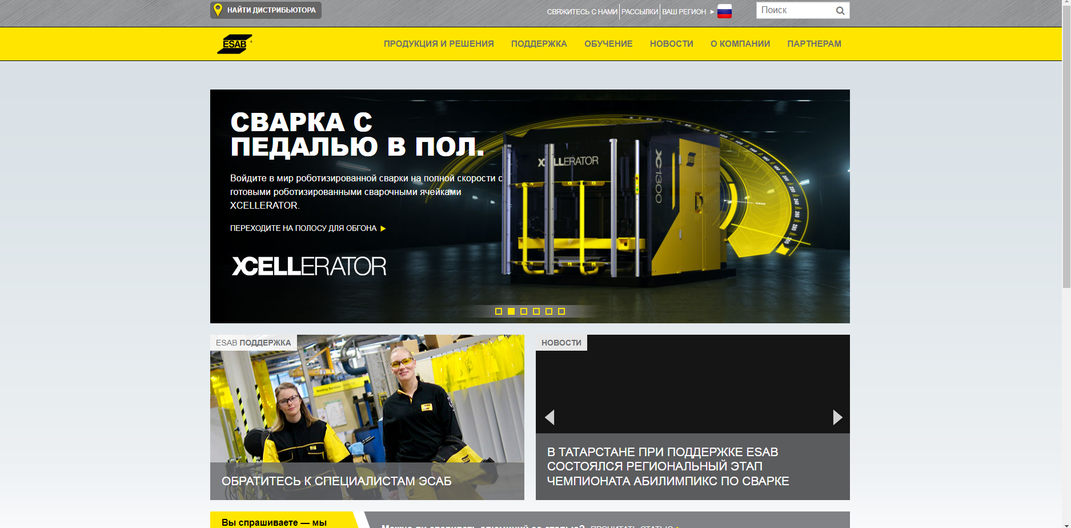

Рисунок 2–“ESAB”

Плюсы:

* SSL-сертификат есть
* Скорость загрузки сайта
* Контент на сайте

Минусы:

* Контент на сайте – сайт выполнен в слишком ярком желтом цвете
* Дизайн сайта уже устарел;
* Не все картинки загружаются.

Welding automation интернет-магазин по продаже станков рисунке 3.



Рисунок 3–“nic”

Плюсы:

* SSL-сертификат есть
* Скорость загрузки сайта
* Контент на сайте

Минусы: навигационная панель на сайте занимает слишком много пространства.

Основными критериями для сравнения являются:

* регистрационная карточка;
* поиск;
* информация для пользователя;
* отдельное окно с товарами;
* возможность оставить отзывы;
* сертификаты;
* прописанные сроки доставки;
* контактные данные;
* связь с менеджером;
* различные способы оплаты;
* разделение товара по категориям;
* сортировка товара.

Сравнительные характеристики интернет-магазинов на таблице 1.

Таблица 1 – Сравнительные характеристики аналогов интернет-магазина

|  |  |  |  |
| --- | --- | --- | --- |
| Функционал | Pema welding automation | ESAB | nic |
| регистрационная карточка | + | + | + |
| поиск | + | + | + |
| информация для пользователя | + | + | + |
| отдельное окно с товарами | + | + | + |
| возможность оставить отзывы | + | + | - |
| прописанные  сроки доставки | + | + | + |
| контактные данные | + | + | + |
| описания товара | + | + | + |
| различные способы оплаты | + | + | + |
| разделение товара по категориям | + | + | + |
| сортировка товара | + | + | + |
| связь с менеджером | + | + | + |

Основное отличие разрабатываемого интернет-магазина товаров освещения заключается в том, что клиент в несколько кликов сможет заказать себе доставку инструментов домой, администратор сможет редактировать контент на сайте через программу «Панель администратора».

В результате сравнения аналогов, было выявлено, что для разрабатываемого интернет-магазина определены следующие первичные требования:

* удобный и лёгкий в использовании интерфейс;
* упрощённый функционал;
* система регистрации;
* система поиска;
* размещение информации для клиента.

### 1.3.2 Спецификация прецедентов

Для информационной системы была сделана спецификация прецедентов для процесса оформления заказа.

Таблица 2 – Спецификация прецедентов

|  |  |  |
| --- | --- | --- |
| Пользователь | Сайт | Система |
|  | 1.Отображает страницу каталога товаров |  |
|  |  | 2.Выводит каталог товаров |
| 3.Выбирает нужный товар |  |  |
|  |  | 4.Перенаправляет пользователя на страницу товара |
|  | 5.Отображает страницу товара |  |
| 6.Вводит контактные данные |  |  |
| 7.Нажимает кнопку «Оставить заявку» |  |  |
|  |  | 9.Добавляет заявку в базу данных |
|  |  | 10.Отправляет пользователю на почту письмо с информацией о состоянии заявки |

Продолжение таблицы 2.

|  |  |  |
| --- | --- | --- |
|  |  | 11.Выводит сообщение об успешной отправленной заявке |
| Расширение | | |
|  |  | 8а.Проверяет контактные данные |
|  |  | Выводит сообщений о неудачной отправления заявки |

## Проектирование поведения системы

Диаграмма деятельности представляет собой блок–схему, которая наглядно показывает, как поток управления переходит от одной деятельности к другой.

Для информационной системы были выделены следующие действующие потоки: система и клиент.

Были выделены следующие действия:

* выбор товара;
* ввод контактных данных;
* вывод каталога товаров;
* отправление заявки
* добавление заявки продажи в базу данных;
* отправка сообщения о состоянии заявки пользователю на почту.

Каждому действующих потоков были назначены соответствующие действия:

* Действующей поток «Клиент» связан с действием «Выбор товара» и «Ввод контактных данных».
* Действующей поток «Система» связан с действием «Вывести каталог товаров», «Добавление заявку продажи в базу данных», «Отправка сообщения о состоянии заявки пользователю на почту».

На проектировании показано назначение действующим потоков действий в виде диаграммы «Activity diagram» с процессом записи клиента на услугу (смотри приложение Б).

## Проектирование физического представления

Диаграммы развертывания используются для визуализации аппаратных процессоров/узлов/устройств системы, каналов связи между ними и размещения программных файлов на этом аппаратном обеспечении.

Для информационной системы были выделены следующие действующие ноды: Browser, Desktop Client и Web Server.

1. Desktop Client содержит в себе модуль «vcibs.exe»;
2. Web Server содержит в себе артефакт «APS.NET 4x», «MSSQL Server».
3. Browser содержит в себе артефакт «Browser» и модуль «vcibs WebApplication».

На рисунке 7 представлено физическое проектирование информационной системы «vcibs» в виде диаграммы «Deployment diagram».

(смотри Приложение В).

## 1.5 Проектирование базы данных

### 1.5.1 Семантическая модель

Семантическая модель – модель предметной области, предназначенная для представления семантики предметной области на самом высоком уровне абстракции.

Для информационной системы были выделены следующие действующие сущности:

* категории;
* товары;
* клиенты.

В результате проектировании показана семантическая модель информационной системы (смотри Приложение Г).

### 1.5.2 Логическая модель

Логическая модель базы данных – схема базы данных, выраженная в понятиях модели данных. Этим отличается от концептуальной модели, описывающей семантику предметной области без указания технологии (конкретных методов реализации), и от физической модели, которая описывает конкретные физические механизмы, применяемые для хранения данных в накопителях.

Для информационной системы были выделены следующие сущности:

* администраторы;
* права доступа;
* клиенты;
* товары;
* категории;
* заявки.

Сущность «Администраторы» имеет следующие поля:

* уникальный идентификатор;
* права доступа;
* логин;
* пароль.

Сущность «Права доступа» имеет следующие поля:

* уникальный идентификатор;
* доступ к клиентам;
* доступ к товарам;
* доступ к заявкам.

Сущность «Товары» имеет следующие поля:

* уникальный идентификатор;
* категория;
* наименование;
* изображение;
* описание.

Сущность «Категории» имеет следующие поля:

* уникальный идентификатор;
* наименование.

Сущность «Продажи» имеет следующие поля:

* уникальный идентификатор;
* клиент;
* товар;
* дата продажи.

В результате проектирования показана логическая модель информационной системы (смотри Приложение Д).

## 1.6 Проектирование интерфейса

Интерфейс – это вся видимая пользователю часть сервиса, с которой он взаимодействует, решая свои задачи.

В результате проектирования показано проектирование интерфейса для информационной системы. (смотри Приложение Е).

# 2 СПЕЦИАЛЬНАЯ ЧАСТЬ

## 2.1 Выбор технологий разработки

### 2.1.1 Выбор технологий разработки БД

База данных (БД) – именованная совокупность данных, отражающая состояние объектов и их отношений в рассматриваемой предметной области.

Под предметной областью принято понимать некоторую область человеческой деятельности или область реального мира, подлежащих изучению для организации управления и автоматизации, например, предприятие, вуз и т.д. MySQL – свободная реляционная система управления базами данных. Разработку и поддержку MySQL осуществляет корпорация Oracle, получившая права на торговую марку вместе с поглощённой Sun Microsystems, которая ранее приобрела шведскую компанию MySQL AB. Продукт распространяется как под GNU General Public License, так и под собственной коммерческой лицензией. Помимо этого, разработчики создают функциональность по заказу лицензионных пользователей. Именно благодаря такому заказу почти в самых ранних версиях появился механизм репликации.

Гибкость СУБД MySQL обеспечивается поддержкой большого количества типов таблиц: пользователи могут выбрать как таблицы типа MyISAM, поддерживающие полнотекстовый поиск, так и таблицы InnoDB, поддерживающие транзакции на уровне отдельных записей. Более того, СУБД MySQL поставляется со специальным типом таблиц EXAMPLE, демонстрирующим принципы создания новых типов таблиц. Благодаря открытой архитектуре и GPL–лицензированию, в СУБД MySQL постоянно появляются новые типы таблиц.

Microsoft SQL Server – система управления реляционными базами данных (РСУБД), разработанная корпорацией Microsoft. Основной используемый язык запросов – Transact–SQL, создан совместно Microsoft и Sybase. Transact–SQL является реализацией стандарта ANSI/ISO по структурированному языку запросов (SQL) с расширениями. Используется для работы с базами данных размером от персональных до крупных баз данных масштаба предприятия; конкурирует с другими СУБД в этом сегменте рынка.

MongoDB – документно–ориентированная система управления базами данных (СУБД) с открытым исходным кодом, не требующая описания схемы таблиц. Классифицирована как NoSQL, использует JSON–подобные документы и схему базы данных. Написана на языке C++. SQLite – компактная встраиваемая СУБД. Исходный код библиотеки передан в общественное достояние. В 2005 году проект получил награду Google–O’Reilly Open Source Awards.

В создании приложения задействована База Данных MSSQL. Так как она идеально подходит под функции приложения и с ней удобно работать на C#.

### 2.1.2 Выбор технологий клиентской части

XAML (eXtensible Application Markup Language) - язык разметки, используемый для инициализации объектов в технологиях на платформе .NET. Применительно к WPF (а также к Silverlight) данный язык используется прежде всего для создания пользовательского интерфейса декларативным путем. Хотя функциональность XAML только графическими интерфейсами не ограничивается: данный язык также используется в технологиях WCF и WF, где он никак не связан с графическим интерфейсом. То есть его область шире. Применительно к WPF мы будем говорить о нем чаще всего именно как о языке разметки, который позволяет создавать декларативным путем интерфейс, наподобие HTML в веб-программировании. Однако опять же повторюсь, сводить XAML к одному интерфейсу было бы неправильно, и далее на примерах мы это увидим.

XAML - не является обязательной частью приложения, мы вобще можем обходиться без него, создавая все элементы в файле связанного с ним кода на языке C#. Однако использование XAML все-таки несет некоторые преимущества:

Возможность отделить графический интерфейс от логики приложения, благодаря чему над разными частями приложения могут относительно автономно работать разные специалисты: над интерфейсом - дизайнеры, над кодом логики - программисты.

Компактность, понятность, код на XAML относительно легко поддерживать.

При компиляции приложения в Visual Studio код в xaml-файлах также компилируется в бинарное представление кода xaml, которое называется BAML (Binary Application Markup Language). И затем код baml встраивается в финальную сборку приложения - exe или dll-файл.

HTML (от англ. HyperText Markup Language — «язык гипертекстовой разметки») — стандартизированный язык разметки документов во Всемирной паутине. Большинство веб-страниц содержат описание разметки на языке HTML (или XHTML). Язык HTML интерпретируется браузерами; полученный в результате интерпретации форматированный текст отображается на экране монитора компьютера или мобильного устройства.

Язык HTML до 5-й версии определялся как приложение SGML (стандартного обобщённого языка разметки по стандарту ISO 8879). Спецификации HTML5 формулируются в терминах DOM (объектной модели документа).

Язык XHTML является более строгим вариантом HTML, он следует синтаксису XML и является приложением языка XML в области разметки гипертекста.

Во всемирной паутине HTML-страницы, как правило, передаются браузерам от сервера по протоколам HTTP или HTTPS, в виде простого текста или с использованием шифрования.

В HTML можно встроить программый код на языке программирования JavaScript, для управления поведением и содержанием веб-страниц. Также включение CSS в HTML описывает внешний вид и макет страницы.

Данный язык идеально подойдет для моего проекта, так как вместе с ним можно использовать фреймворк Bootstrap, который значительно облегчит написания логики представления и позволит более серьезно сконцентрироваться на написании бизнес логики приложения.

Для модуля «Администратор» будет использоваться технология WPF, где логика представления будет написана на XAML.

Для модуля «Клиент» будет использоваться HTML, CSS и JS так как это веб приложения на ASP.NET.

### 2.1.3 Выбор технологий серверной части

В качестве серверного языка был выбран C#, на сегодняшний момент язык программирования C# один из самых мощных, быстро развивающихся и востребованных языков в ИТ-отрасли. В настоящий момент на нем пишутся самые различные приложения: от небольших десктопных программок до крупных веб-порталов и веб-сервисов, обслуживающих ежедневно миллионы пользователей.

C# уже не молодой язык и кFк и вся платформа .NET уже прошел большой путь. Первая версия языка вышла вместе с релизом Microsoft Visual Studio .NET в феврале 2002 года. Текущей версией языка является версия C# 9.0, которая вышла 10 ноября 2020 года вместе с релизом .NET 5.

C# является языком с Си-подобным синтаксисом и близок в этом отношении к C++ и Java. Поэтому, если вы знакомы с одним из этих языков, то овладеть C# будет легче.

C# является объектно-ориентированным и в этом плане много перенял у Java и С++. Например, C# поддерживает полиморфизм, наследование, перегрузку операторов, статическую типизацию. Объектно-ориентированный подход позволяет решить задачи по построению крупных, но в тоже время гибких, масштабируемых и расширяемых приложений. И C# продолжает активно развиваться, и с каждой новой версией появляется все больше интересных функциональностей, как, например, лямбды, динамическое связывание, асинхронные методы и т.д.

## 2.2 Разработка базы данных

Для разрабатываемой информационной системы создана таблица «Товары» с полями: «Id», «IdCategory», «Name», «Cost», «Img», «Quantity», создание таблицы «Товары» показано на рисунке 4.

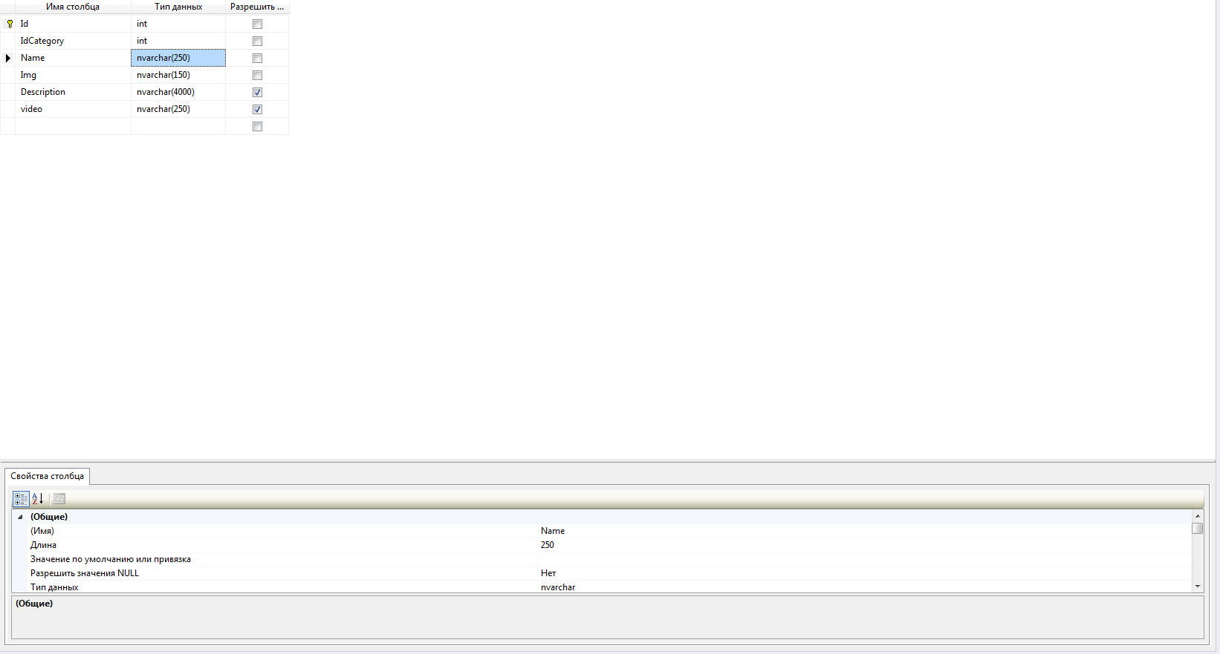

Рисунок 4 – Создание таблицы «Товары»

Создана таблица «Категории» с полями: «Id», «Name», создание таблицы «Категории» показано на рисунке 5.

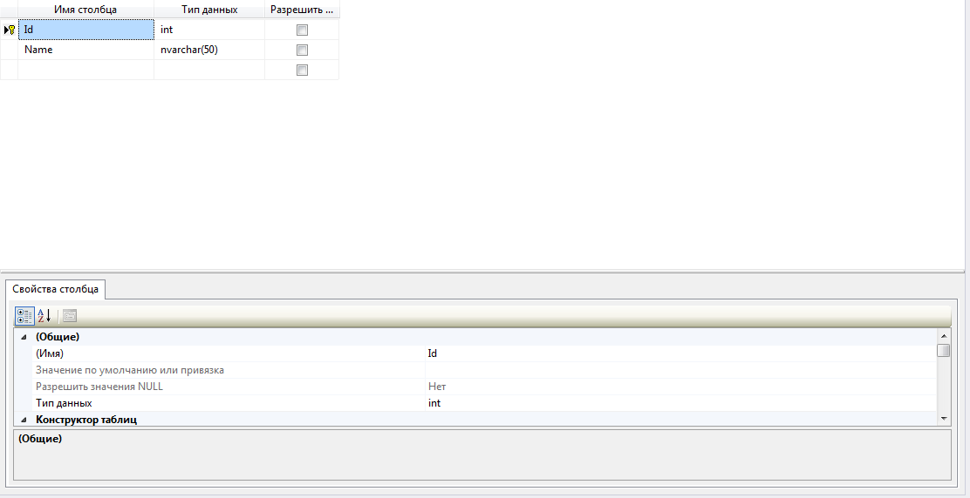

Рисунок 5 – Создание таблицы «Категории»

Создана таблица «Клиенты» с полями: «Id», «FullName», «Phone», создание таблицы «Клиенты» показано на рисунке 6.

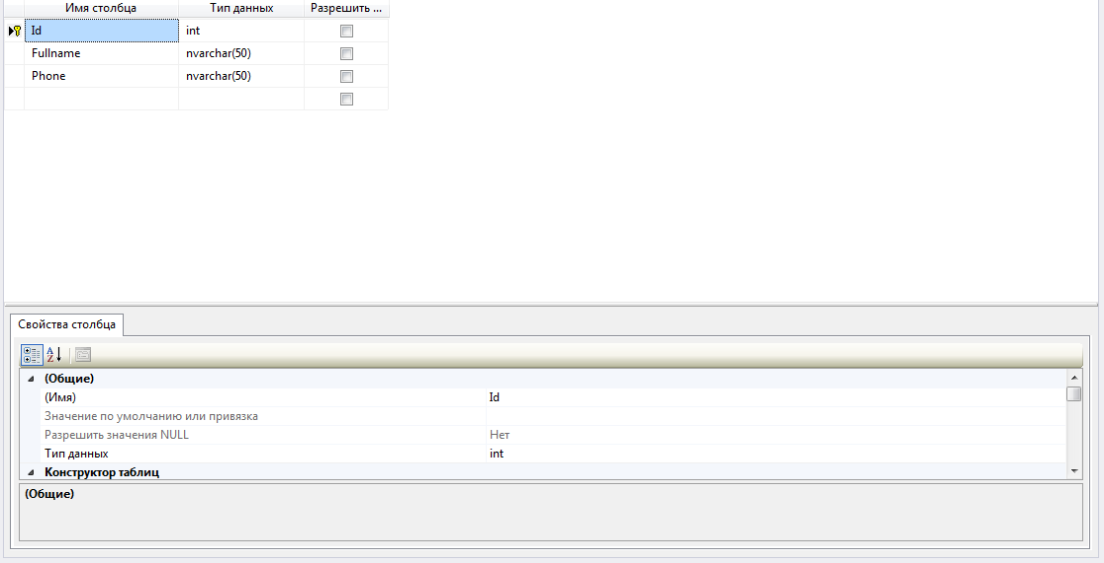

Рисунок 6 – Создание таблицы «Клиенты»

Создана таблица «Администраторы» с полями: «Id», «Login», «Password», «PermissionId», создание таблицы «Администраторы» показано на рисунке 7.

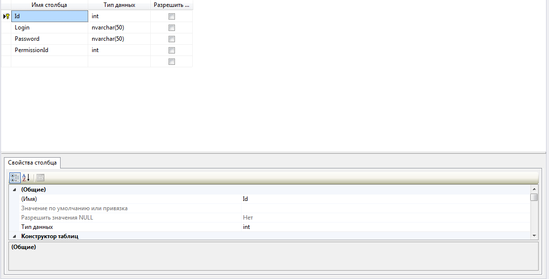

Рисунок 7 – Создание таблицы «Администраторы»

Создана таблица «Права доступа» с полями: «Id», «Name», «AccessServices», «AccessClients», «AccessClientService», «AccessReports», создание таблицы «Права доступа» показано на рисунке 8.

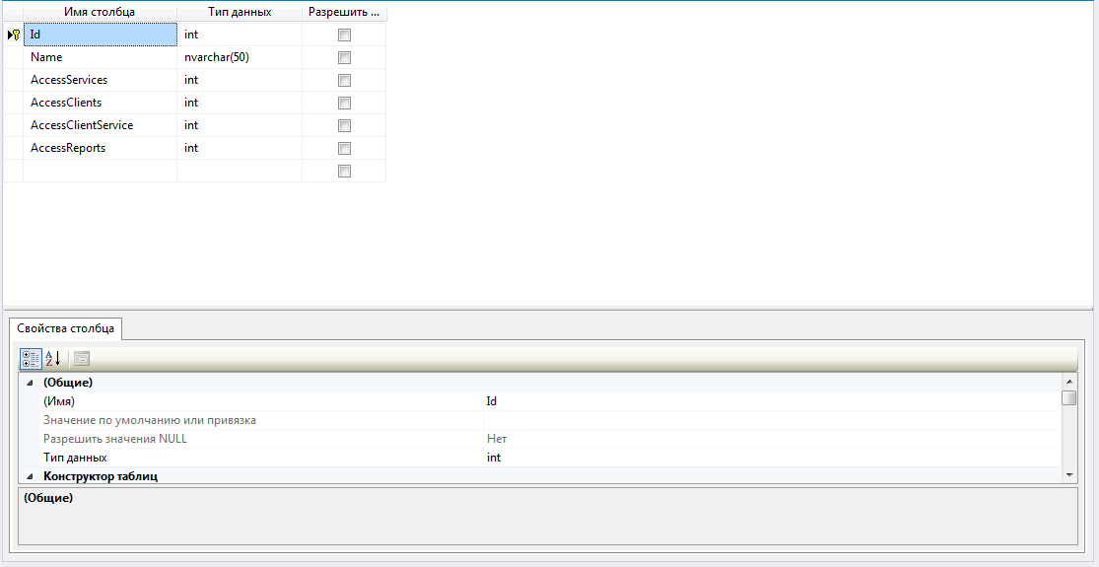

Рисунок 8 – Создание таблицы «Права доступа»

Создание связи между таблицами «Администраторы и «Права доступа» показано на рисунке 9.

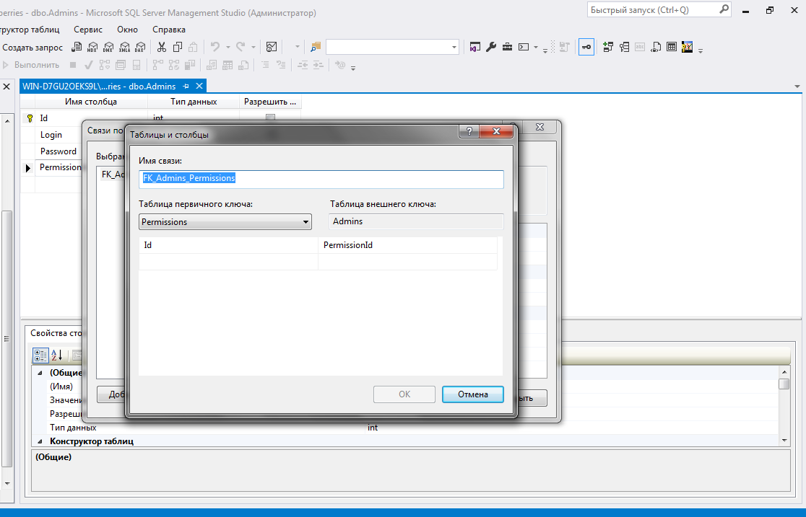

Рисунок 9 – Создание связи

Создание связи между таблицами «Товары» и «Категории» показано на рисунке 10.

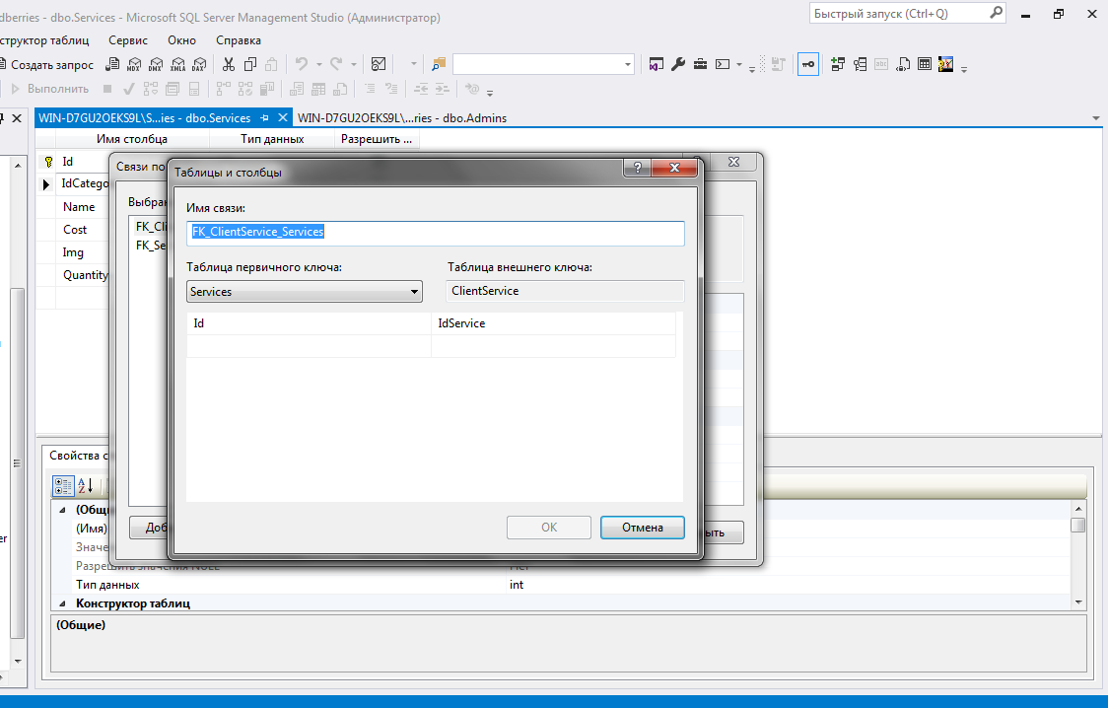

Рисунок 10 – Создание связи

Создание связи между таблицами «Клиенты» и «Покупки» показано на рисунке 11.

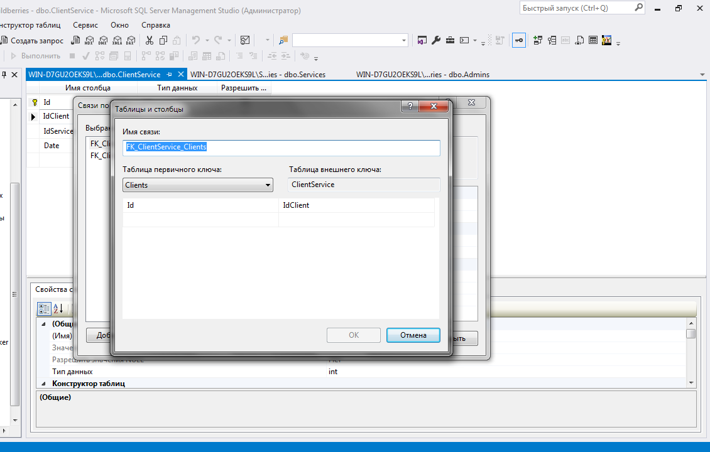

Рисунок 11 – Создание связи

Создание связи между таблицами «Товары» и «Продажи» показано на рисунке 12.

.

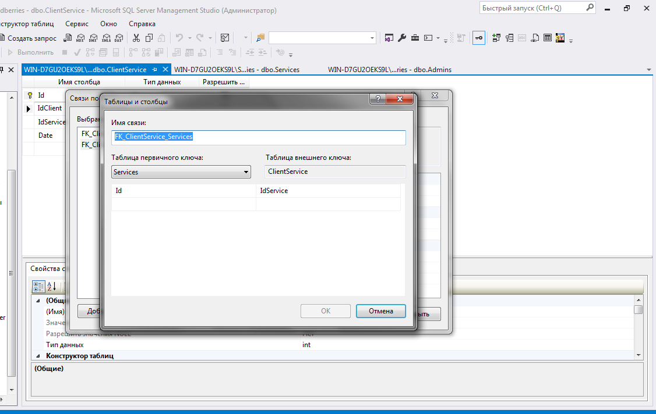

Рисунок 12 – Создание связи

Заполнение таблицы «Права доступа» тестовыми данными показано на рисунке 13.

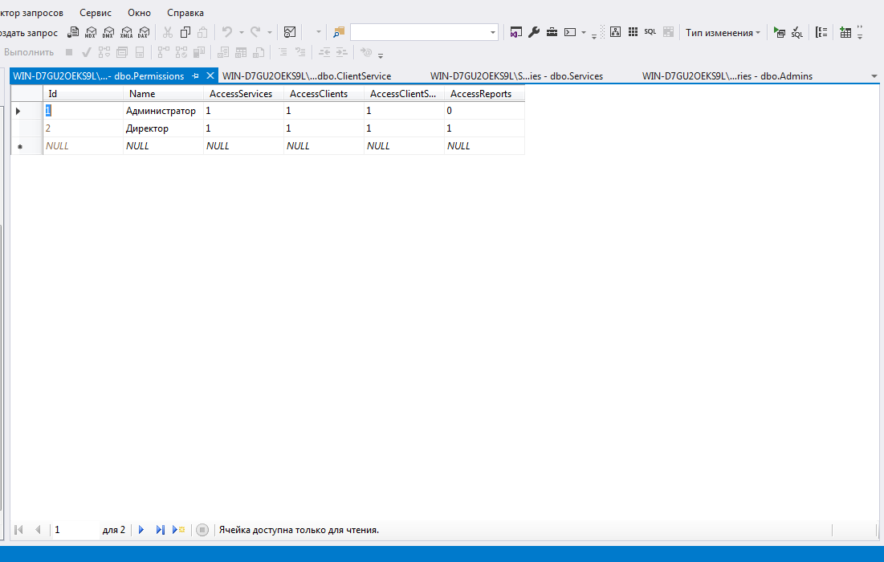

Рисунок 13 – Заполнение таблицы «Права доступа»

Заполнение таблицы «Администраторы» тестовыми данными показано на рисунке 14.

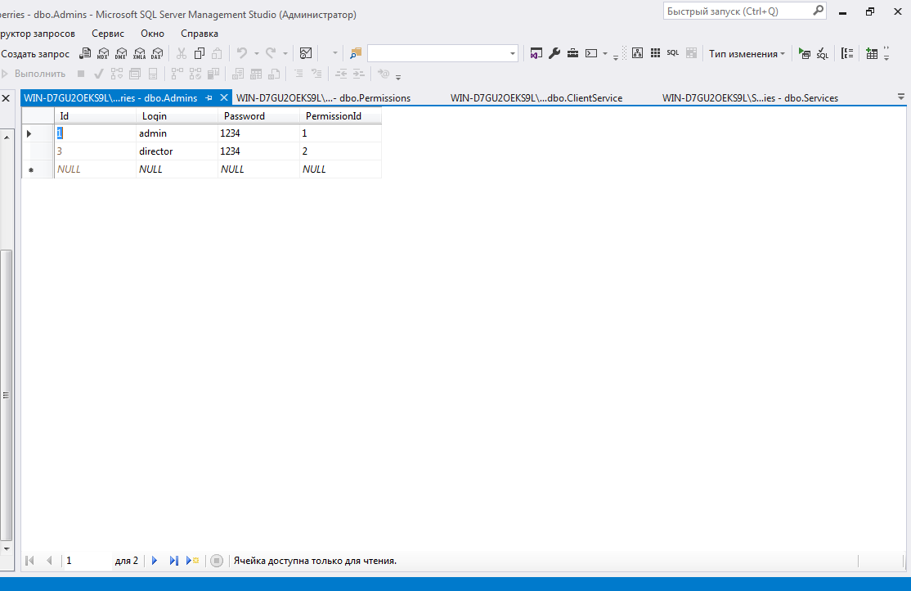

Рисунок 14 – Заполнение таблицы «Администраторы»

Заполнение таблицы «Клиенты» тестовыми данными показано на рисунке 15.

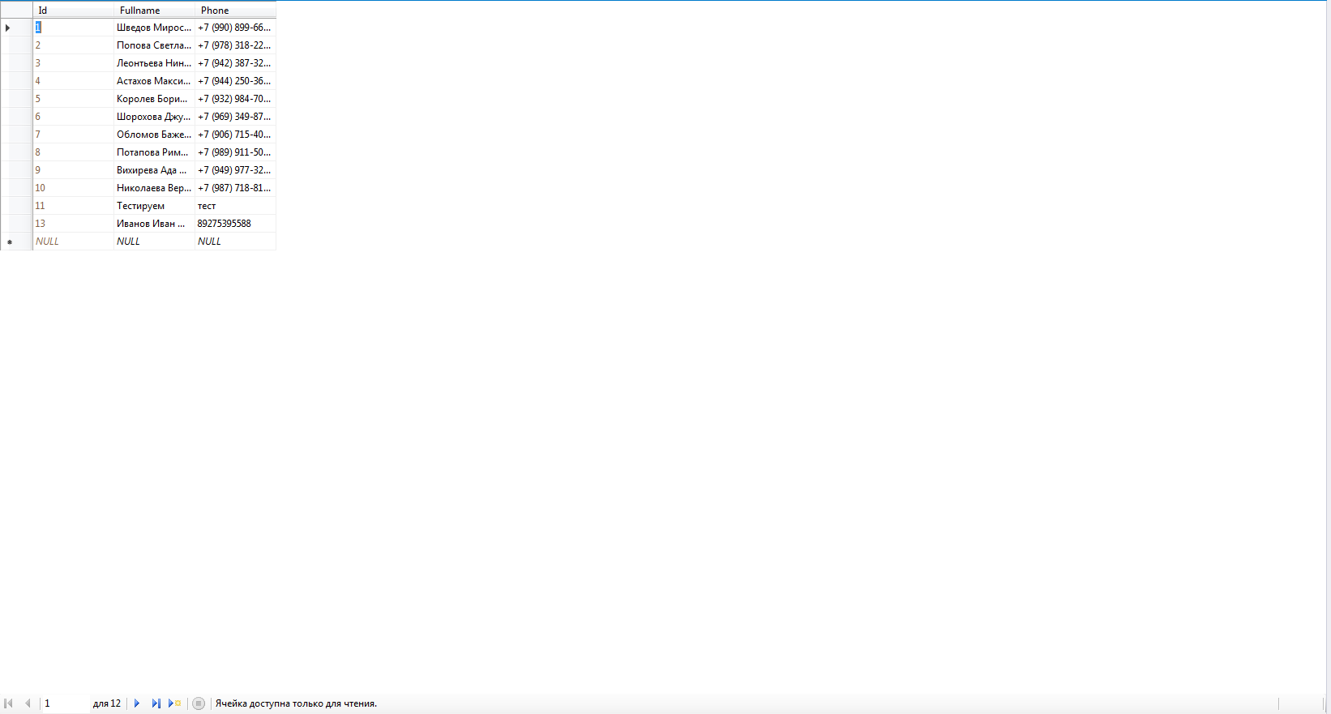

Рисунок 15 – Заполнение таблицы «Клиенты»

Заполнение таблицы «Товары» показано на рисунке 16.

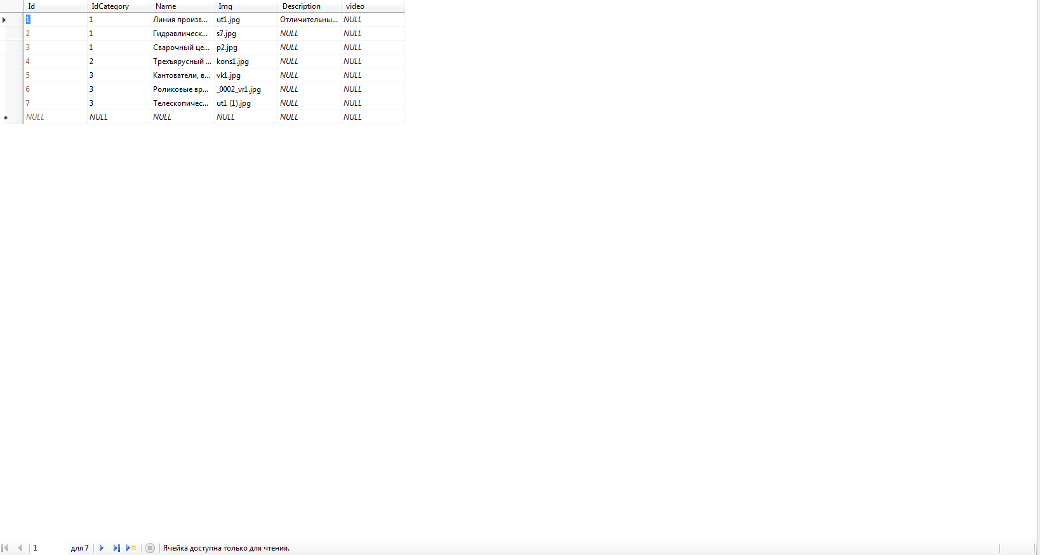

Рисунок 18 – Заполнение таблицы «Товары»

Заполнение таблицы «Категории» тестовыми данными показано на рисунке 19.

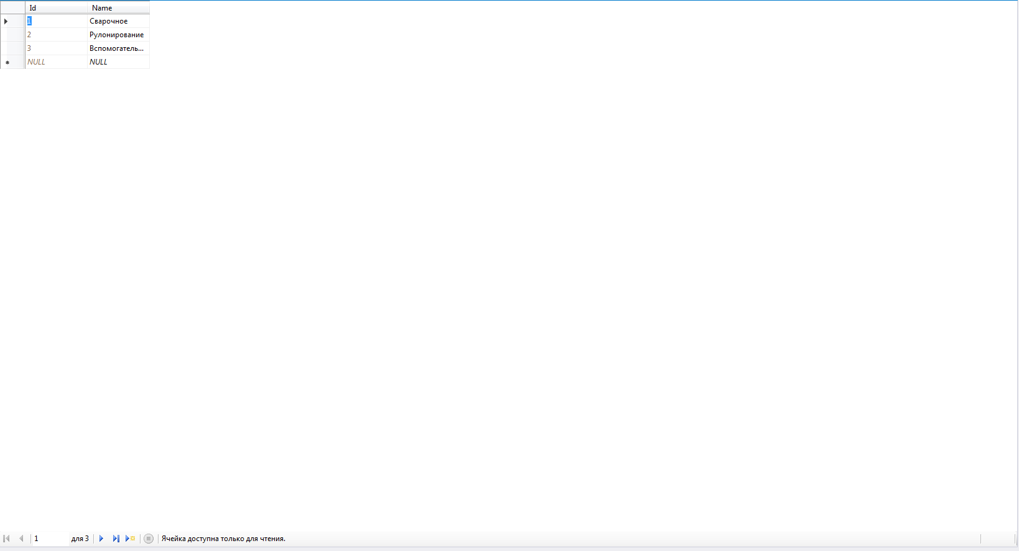

Рисунок 19 – Заполнение таблицы «Категории»

Заполнение таблицы «Продажи» тестовыми данными показано на рисунке 19.

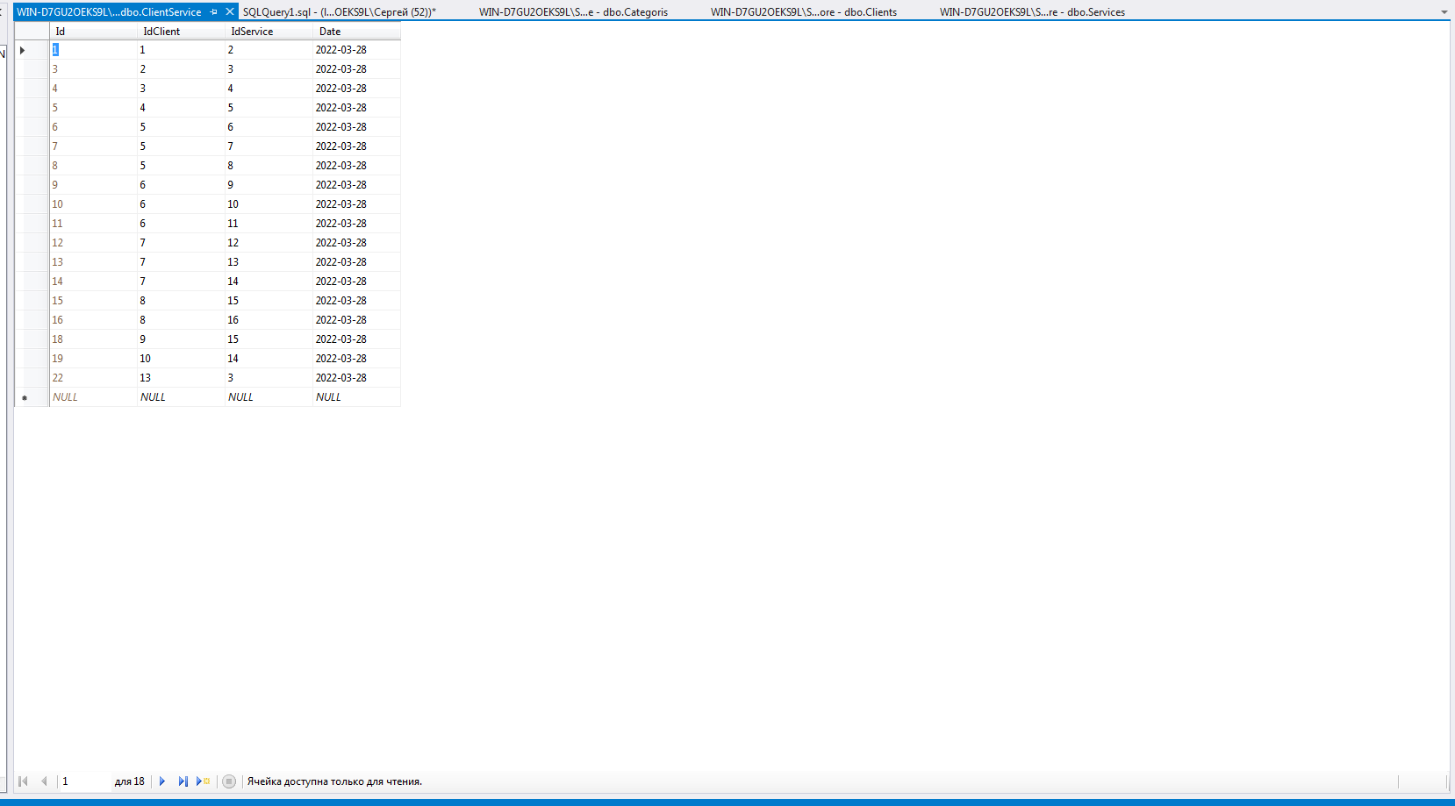

Рисунок 20 – Заполнение таблицы «Продажи»

## 2.3 Разработка клиентского приложения

Создание компонента главного меню показано на рисунке 21. С помощью меню клиенты смогут переключаться между страницами на сайте.



Рисунок 21 – Меню сайта

Создание секции хедер показано на рисунке 22. Анимированный фон позволит оживить сайт и зацепить на себе акцент пользователя, удерживая его на сайте более длительное время.

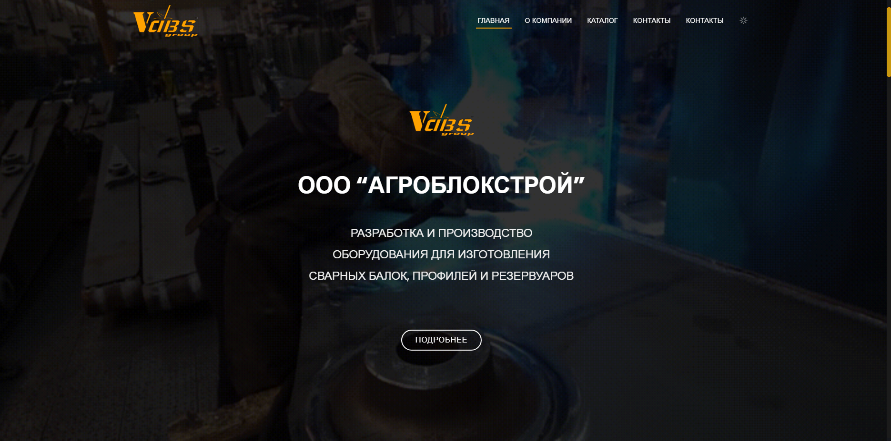

Рисунок 22 – Компоненты хедера

Создание компонента блок преимуществ показано на рисунке 23. Блок преимуществ позволит клиенту доверять сайту.

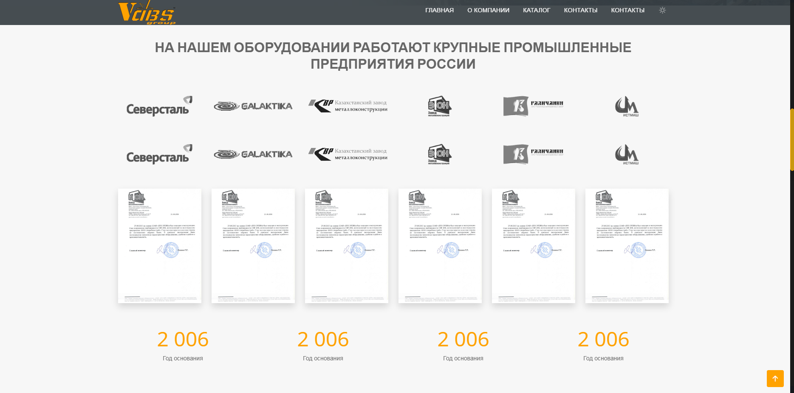

Рисунок 23 – Блок преимуществ

Создание компонента мини–каталог показано на рисунке 24. Мини каталог позволит показать клиенту самый продаваемые товары, а так же он не займет много места на главной странице сайта, чтобы клиент сразу мог посмотреть следующий блок сайта.

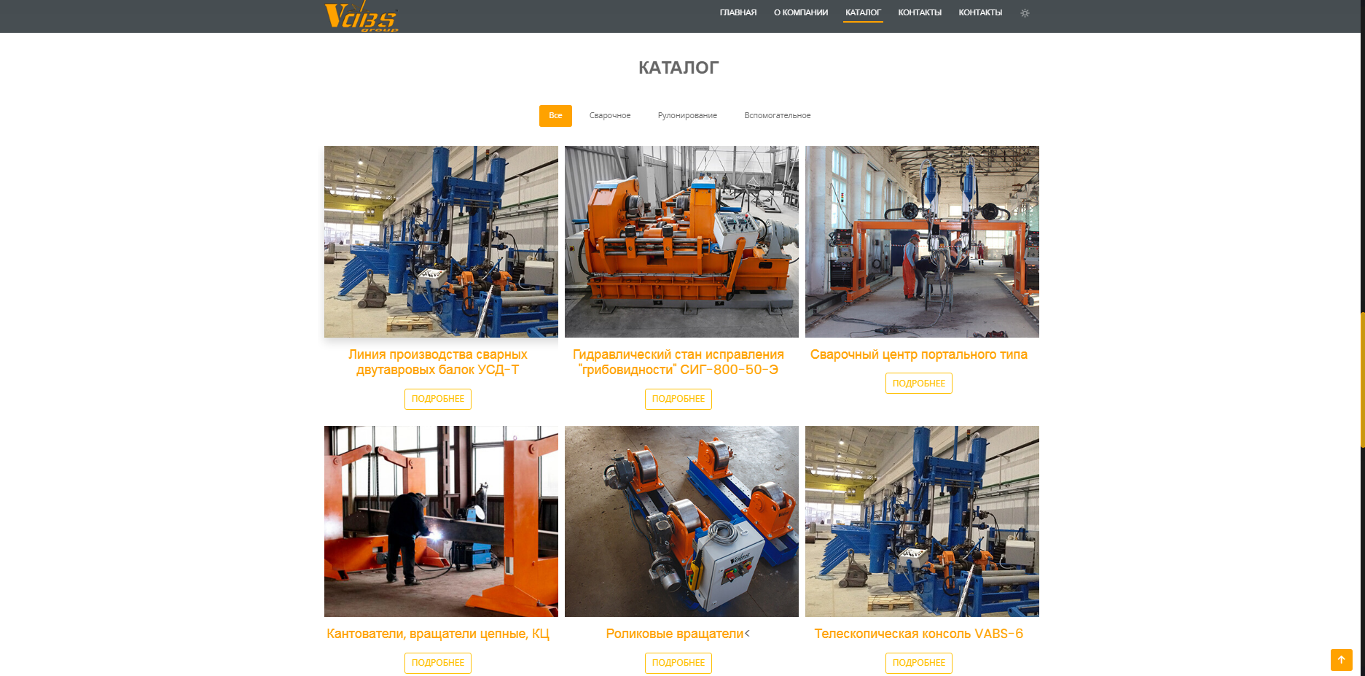

Рисунок 24 – Каталог самых продаваемых товаров

Создание компонента футер показано на рисунке 25. Подвал сайта, где клиент сможет просмотреть информацию о сайте и контактные данные.

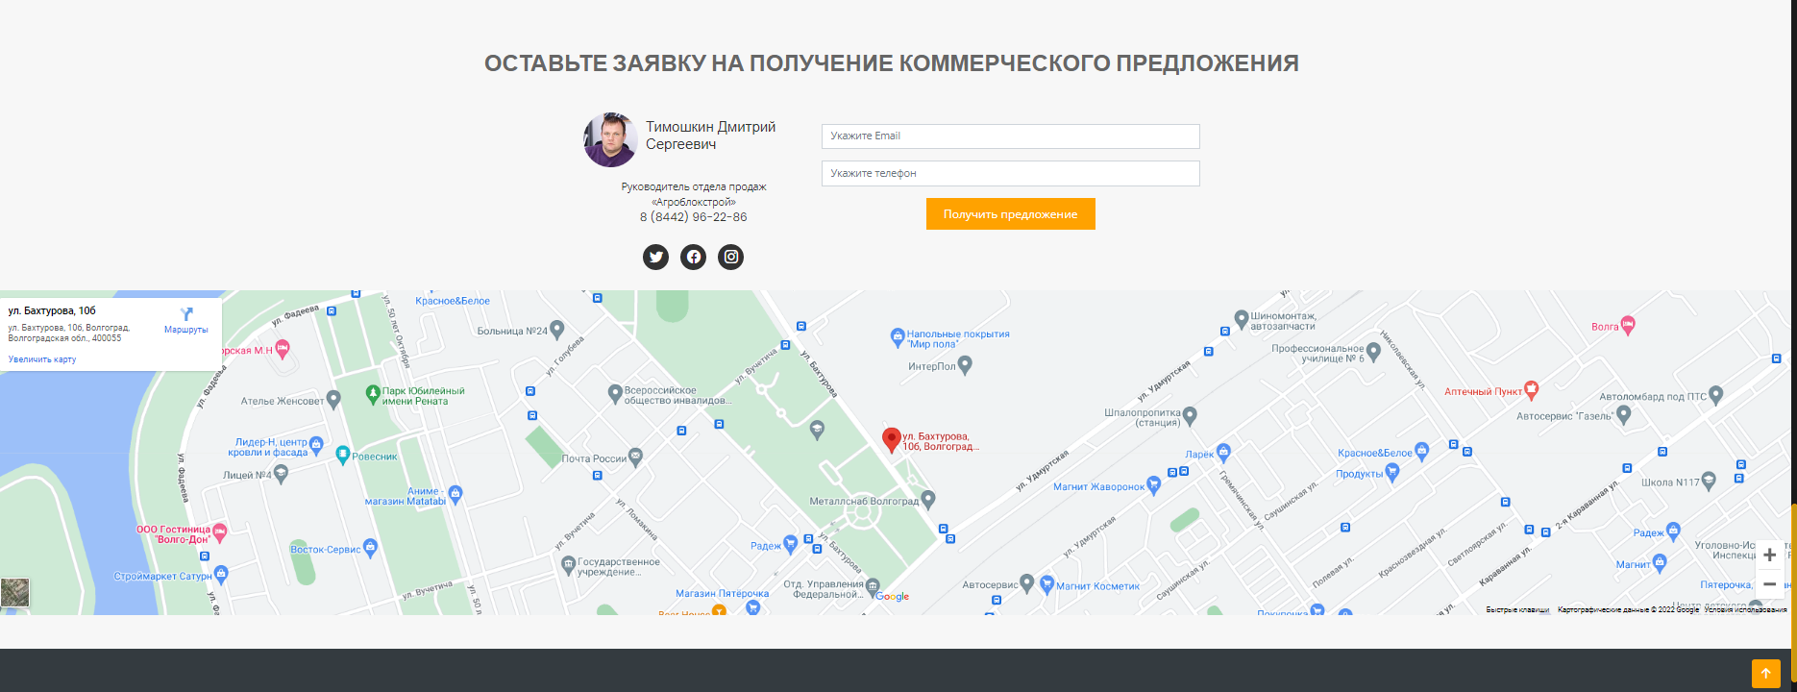

Рисунок 25 – Компоненты футер

Создание страницы каталог показано на рисунке 26.

В каталоге товаров клиент сможет посмотреть полный каталог товаров на сайте, выполнить фильтрацию по категориям и выполнить поиск товаров, а так же перейти на страницу товара для просмотра более подробной информации. (смотри приложение Ё)



Рисунок 26 – Каталог товаров

Создание страницы товара показано на рисунке 27. На странице товара клиент сможет узнать подробную информацию о товаре и ввести свои контактные данные для оформления заказа, после оплаты товара.

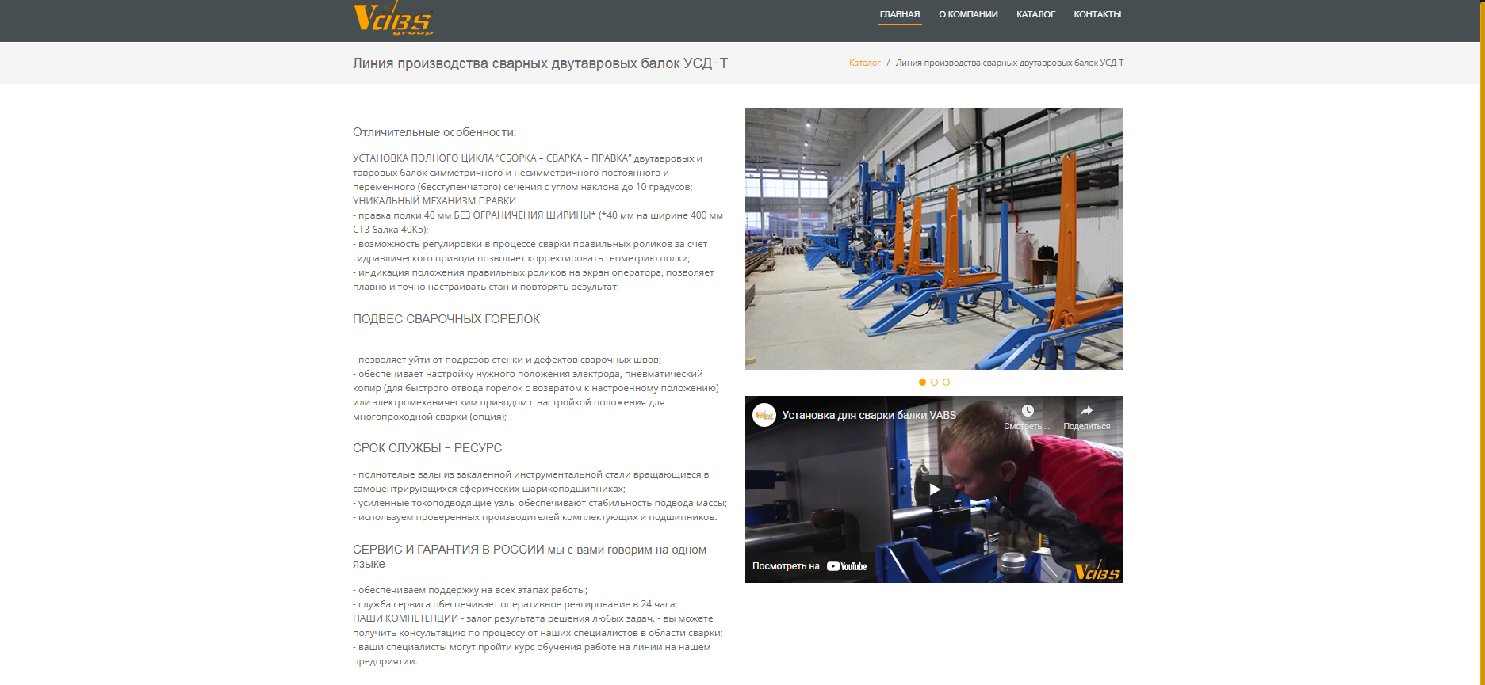

Рисунок 27 – Страница товара

Создание страницы авторизации показано на рисунке 28. Администратору необходимо войти в свой аккаунт для получение роли в системе.

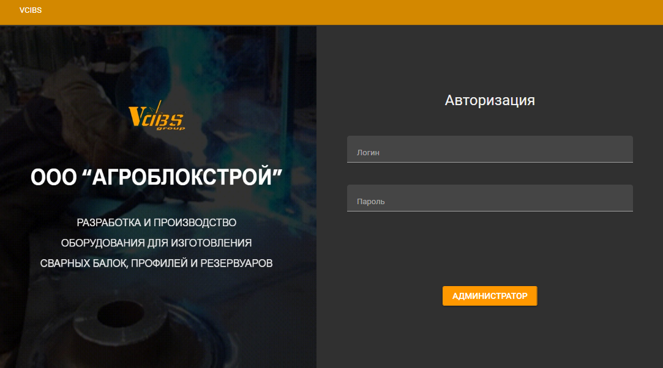

Рисунок 28 – Страница авторизации

Создание компонента боковое меню показано на рисунке 29. Боковое меню очень удобно для панелей управления, у администратора появляется больше места для просмотра контента.



Рисунок 29 – Боковое меню

Создание страницы вывода, редактирование и удаления товаров показано на рисунке 30. На данной странице администратор может вносить изменения в товары через приложение, есть возможность добавить товар, редактировать и удалить.

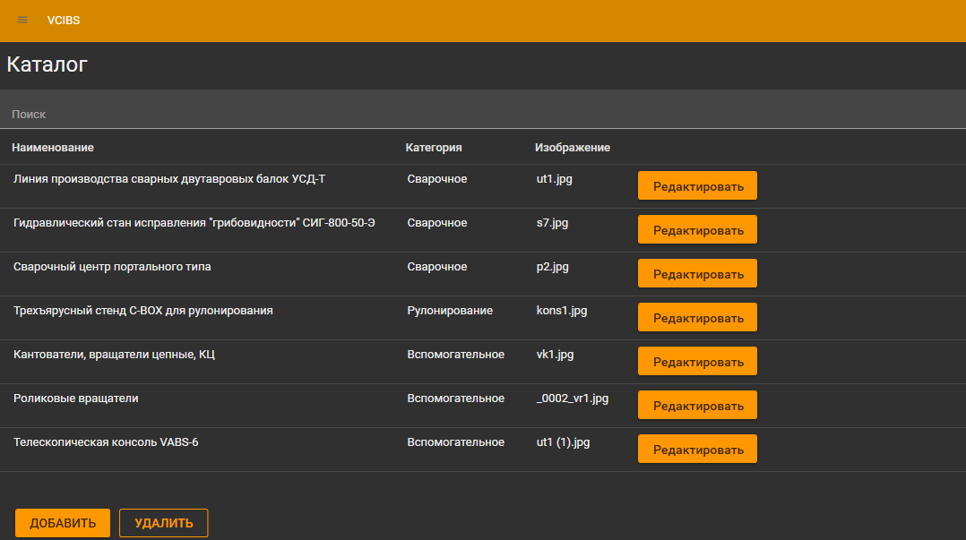

Рисунок 30 – Редактирование и удаления товаров

Создание формы добавления товаров показано на рисунке показано на рисунке 31.

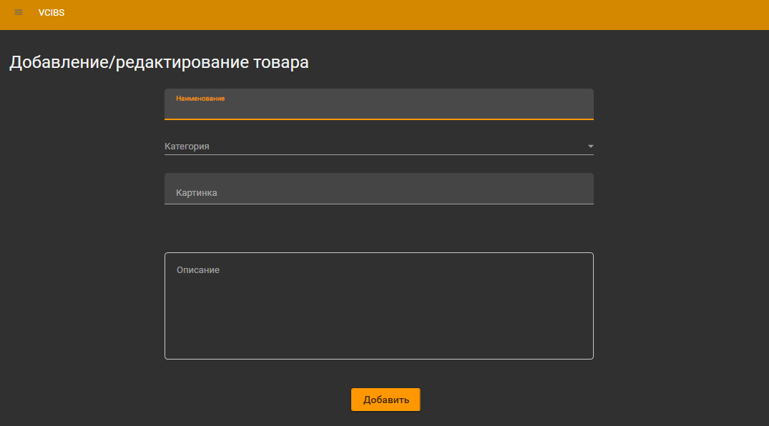

Рисунок 31 – Форма добавления товаров

Создание формы редактирование товаров, показано на рисунке показано на рисунке 32.

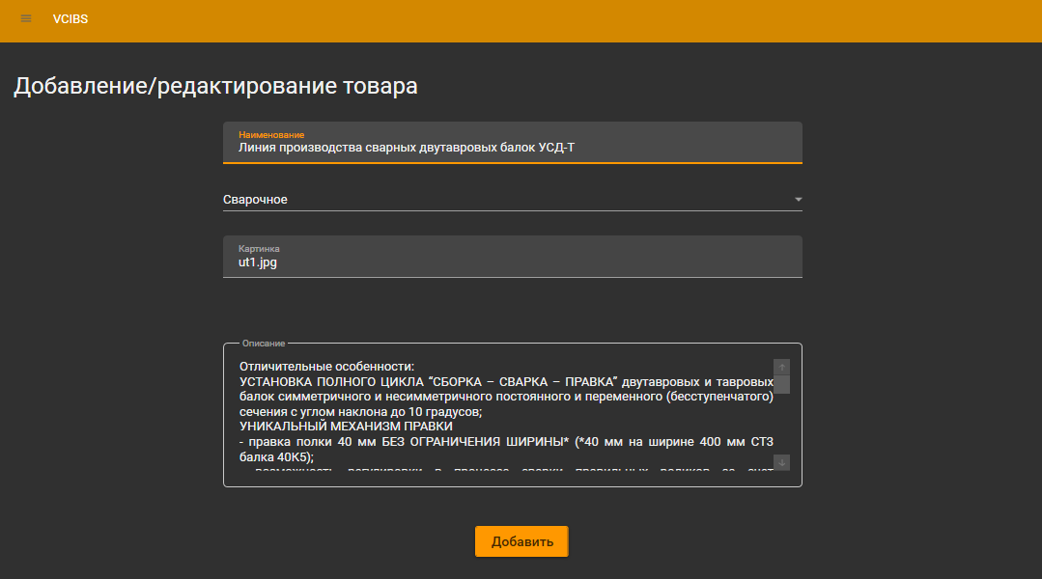

Рисунок 32 – Форма редактирования товаров

Создание формы удаления товара показано на рисунке показано на рисунке 33.

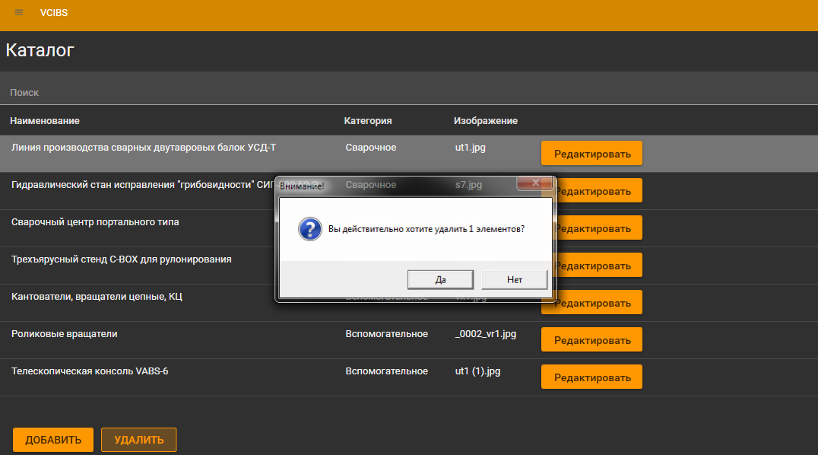

Рисунок 33 Форма удаления товаров

При запуске приложения открывается форма авторизации. Была произведена проверка ввода логина и пароля администратора в форме авторизации, показано на рисунке 34.

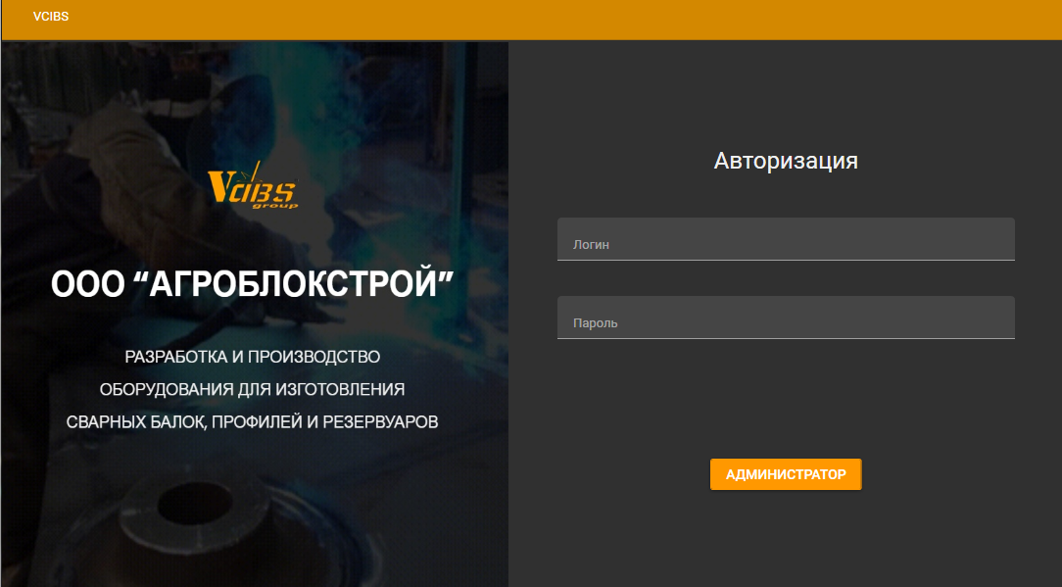

Рисунок 34 – Вход в аккаунт

При неверном вводе данных приложение оповестит об этом. Это показано на рисунке 35.

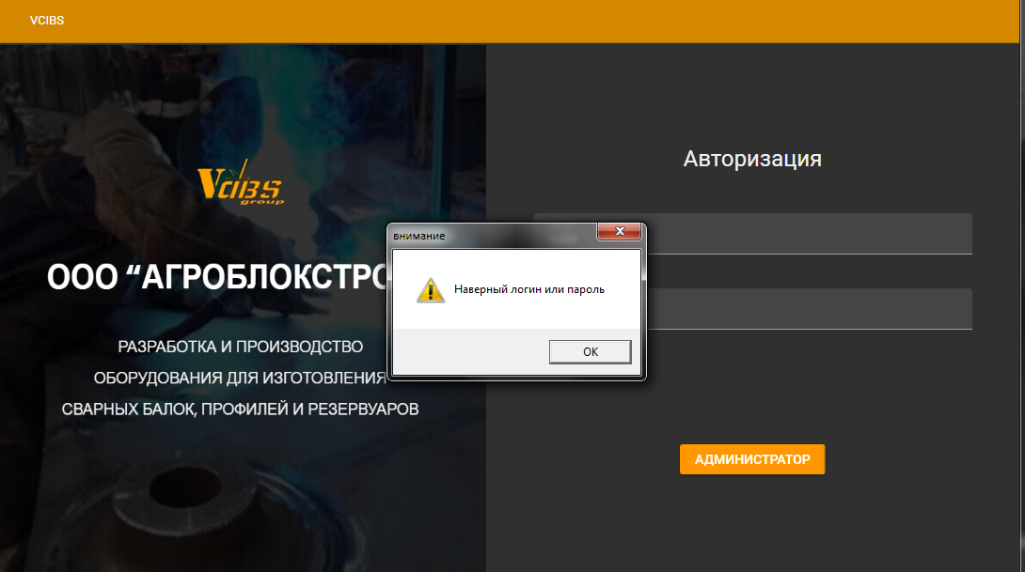

Рисунок 35 – Вывод ошибки

Если введенные данные будут верными, то приложение откроет главную форму с активной страницей «Каталог». Показано на рисунке 36.

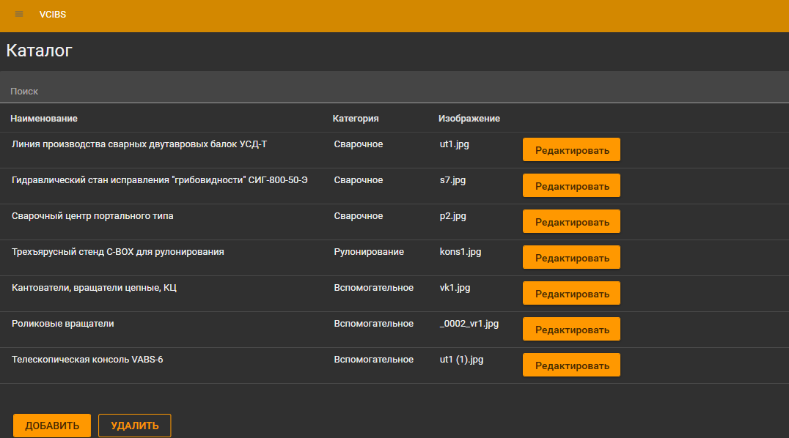

Рисунок 36 – Страница «Каталог»

На рисунке 37 продемонстрировано успешное тестирование добавления в каталог тестового товара.

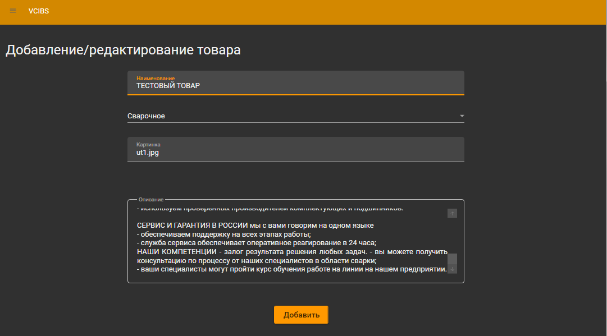

Рисунок 37 – Добавление товара

Далее производилось тестирование наличия добавленного товара в каталоге. Успешное выполнение этого теста показано на рисунке 38.

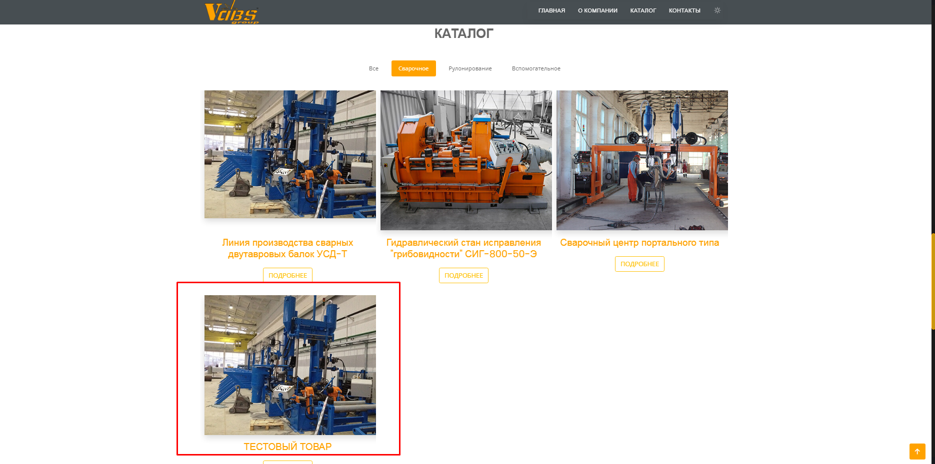

Рисунок 38 – Проверка товара в каталоге

Тестирование редактирования добавленного товара произведено успешно. Показано на рисунке 39.

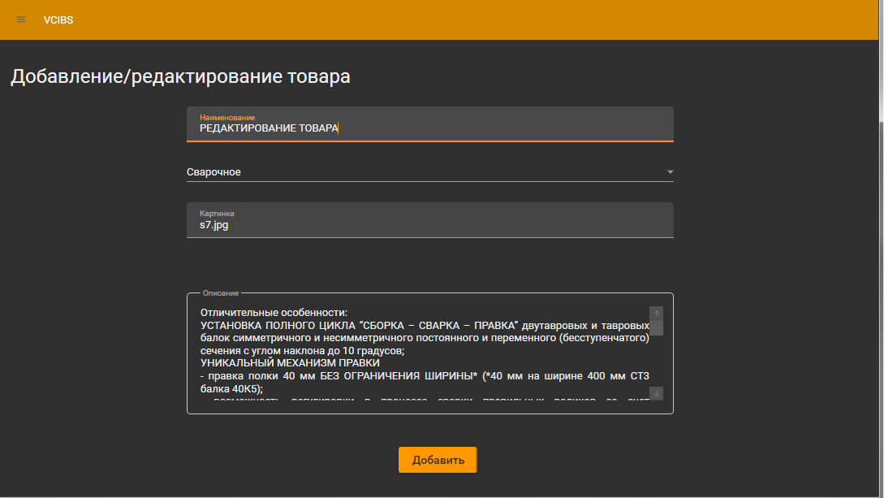

Рисунок 39 – Редактирование товара

Проверка результата редактирования в каталоге. Показано на рисунке 40.

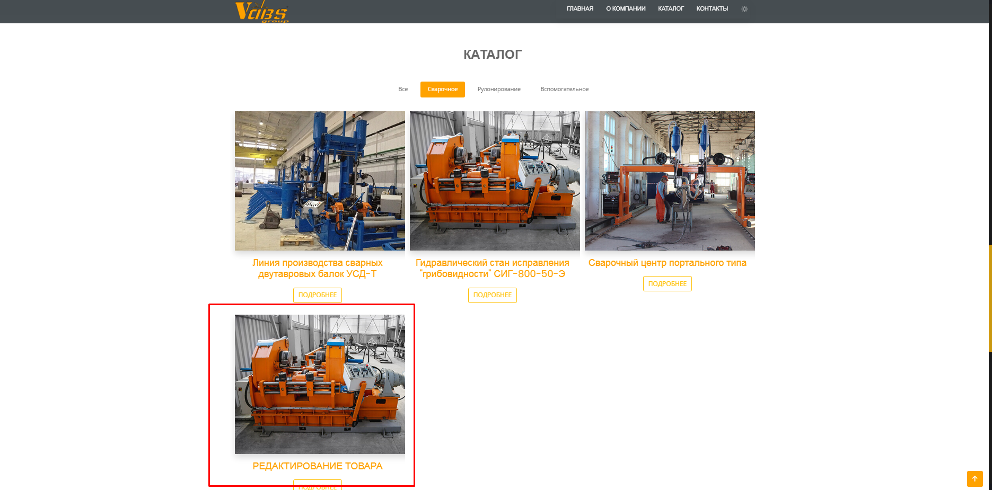

Рисунок 40 – Проверка результата редактирование в каталоге

Удаление отредактированного товара. Показано на рисунке 41.

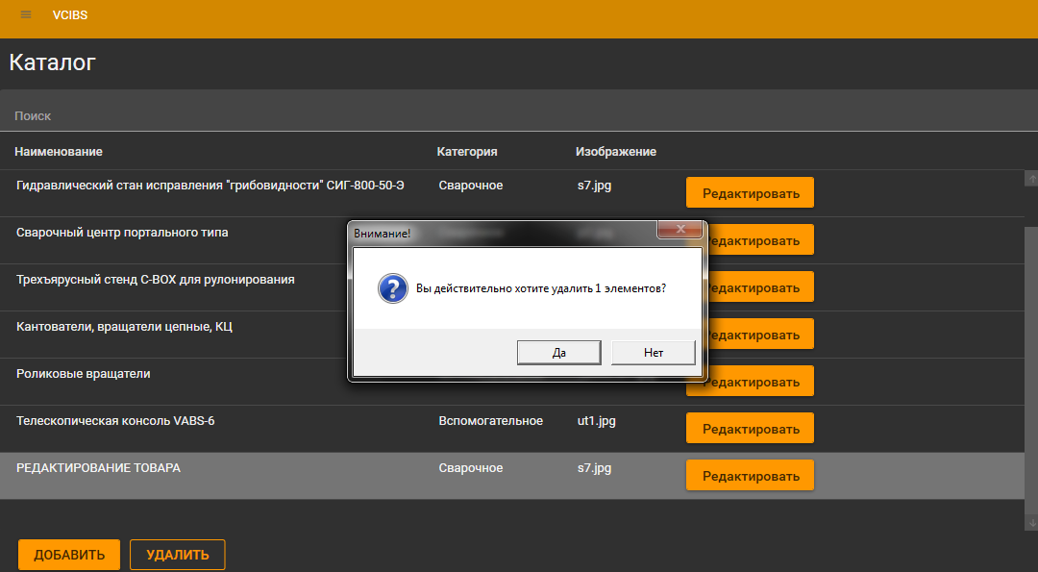

Рисунок 41 – Удаление отредактированного товара

Проверка результата удаления. Показано на рисунке 42.

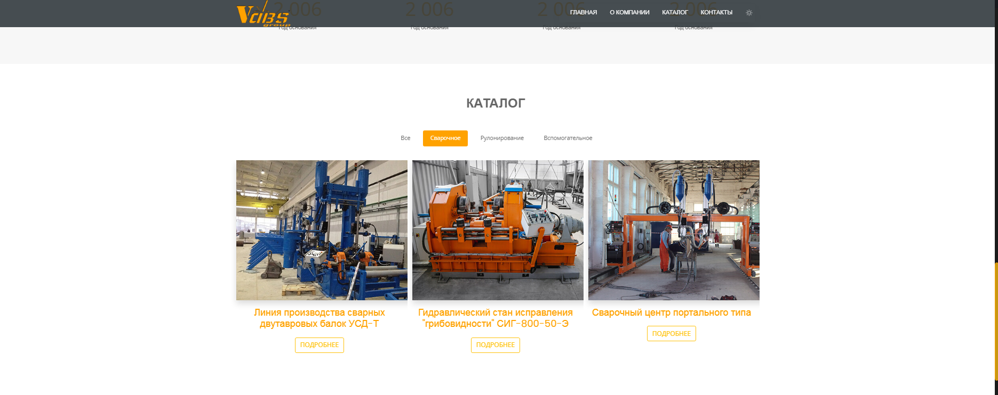

Рисунок 42 – Результат удаление

Проверка вывода списка клиентов. Показано на рисунке 43.

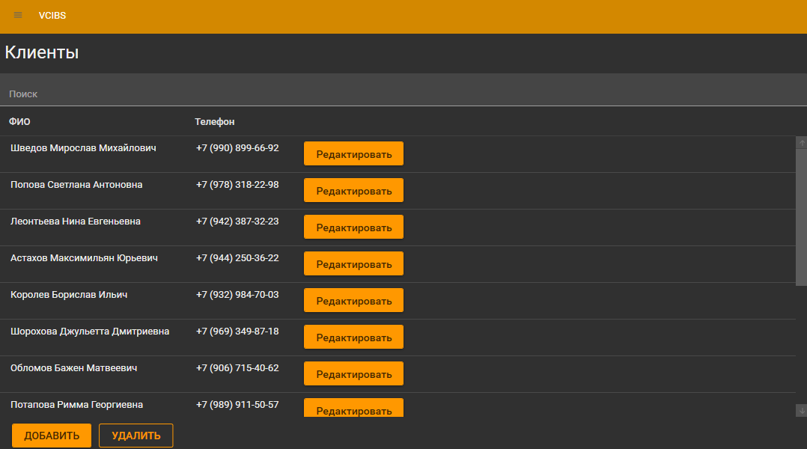

Рисунок 43 – Ввод списка клиентов

Добавление нового клиента. Показано на рисунке 44.

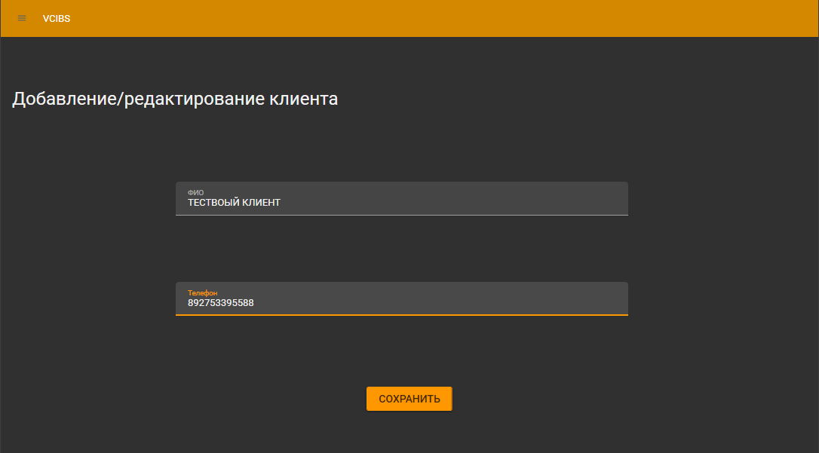

Рисунок 44 – Добавление нового клиента

Проверка наличия добавленного клиента в списке клиентов. Показано на рисунке 45.

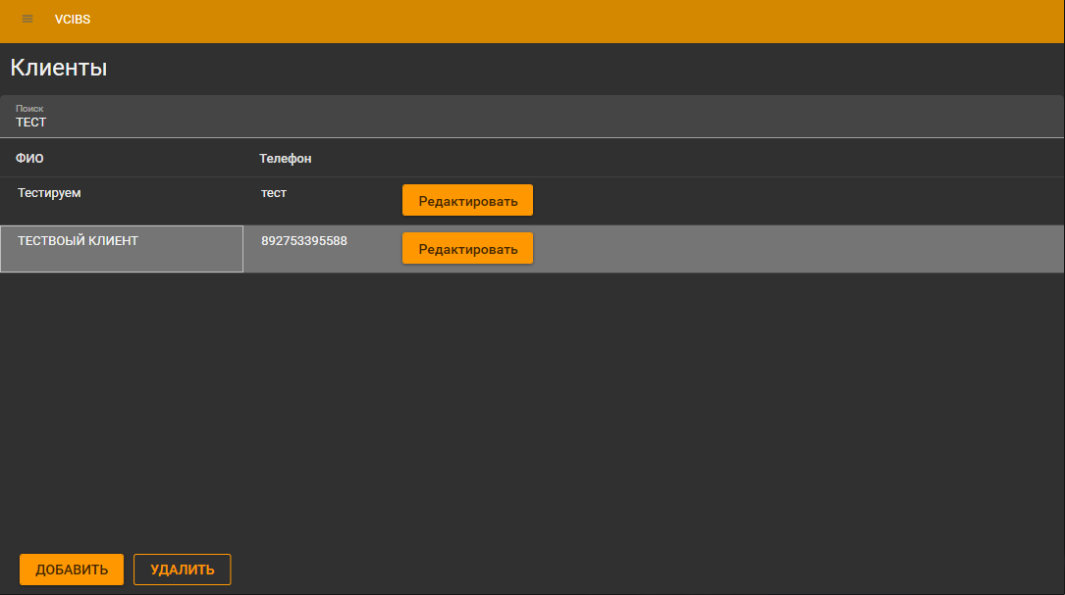

Рисунок 45 – Наличие клиента в списке

Редактирование нового клиента. Показано на рисунке 46.

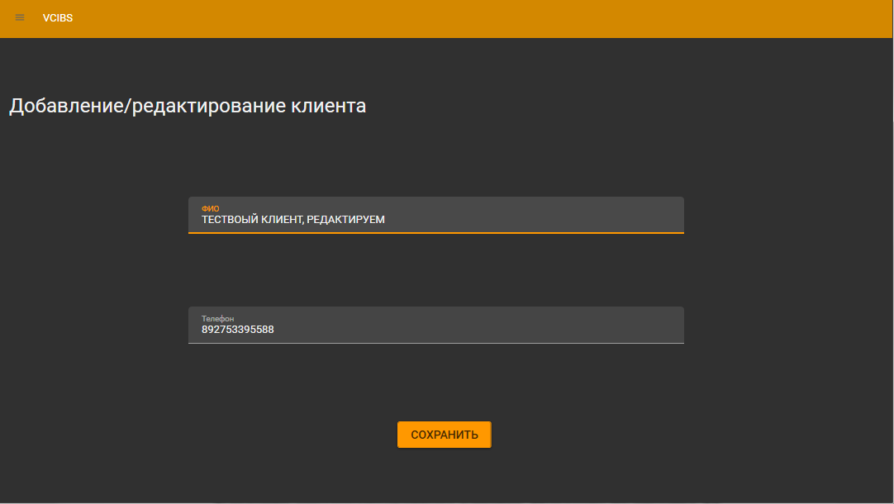

Рисунок 46 – Редактирование клиента.

Проверка результата редактирования. Показано на рисунке 47.

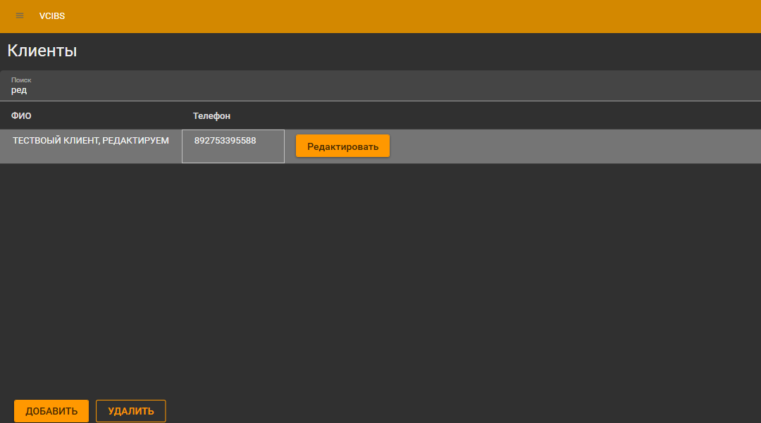

Рисунок 47 – Редактирование клиента.

Удаление отредактированного клиента. Показано на рисунке 48.

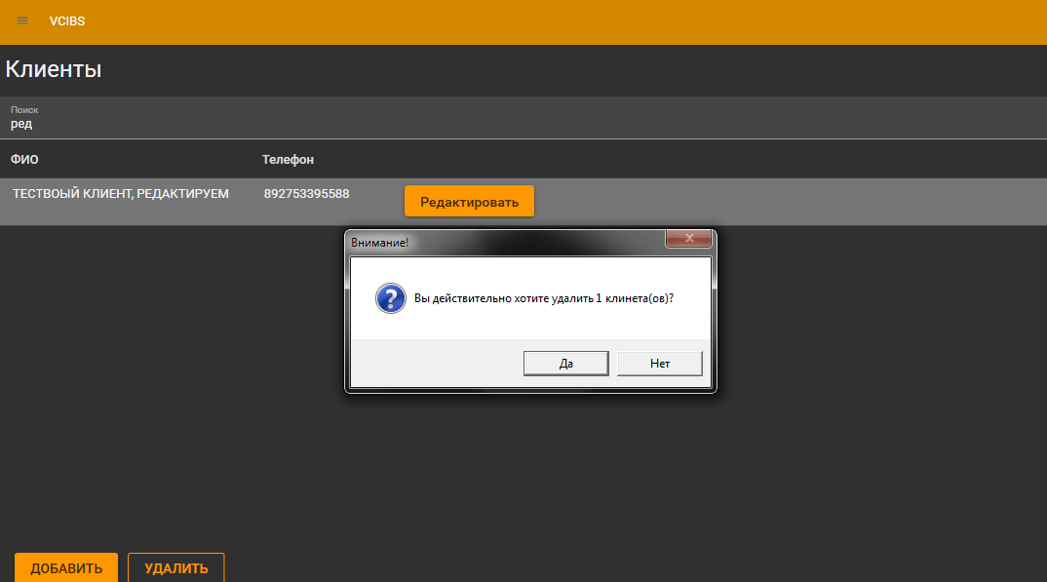

Рисунок 48 – Удаление отредактированного клиента.

Проверка результата удаления. Показано на рисунке 49.

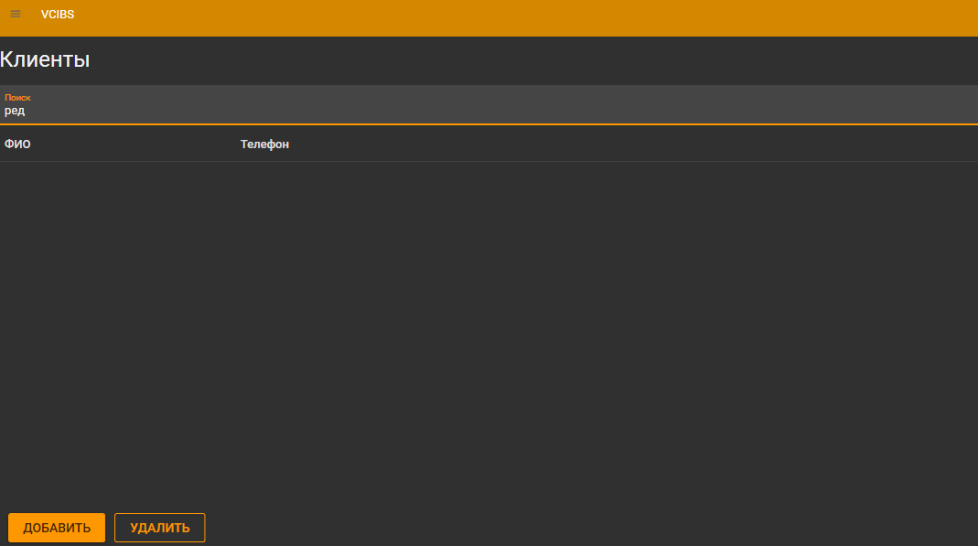

Рисунок 49 – Результат удаления.

Проверка вывода списка продаж. Показано на рисунке 50.

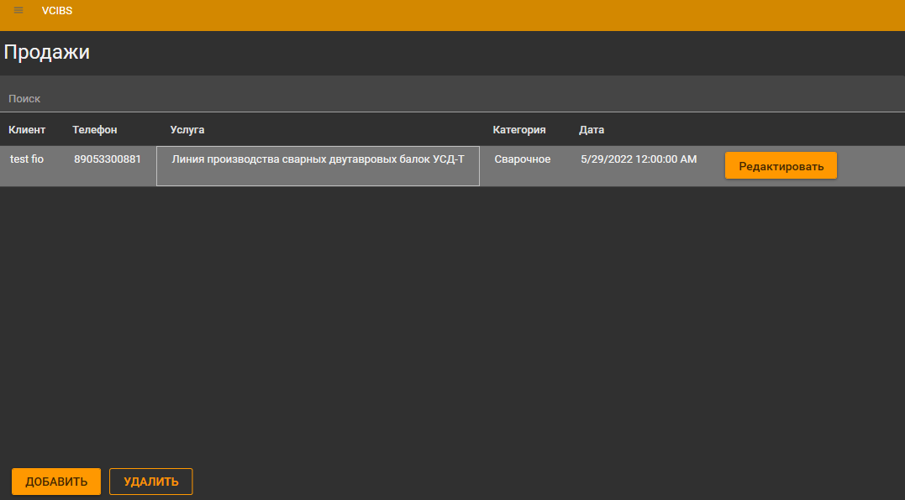

Рисунок 50 – Ввод списка продаж

Добавление новой продажи. Показано на рисунке 51.

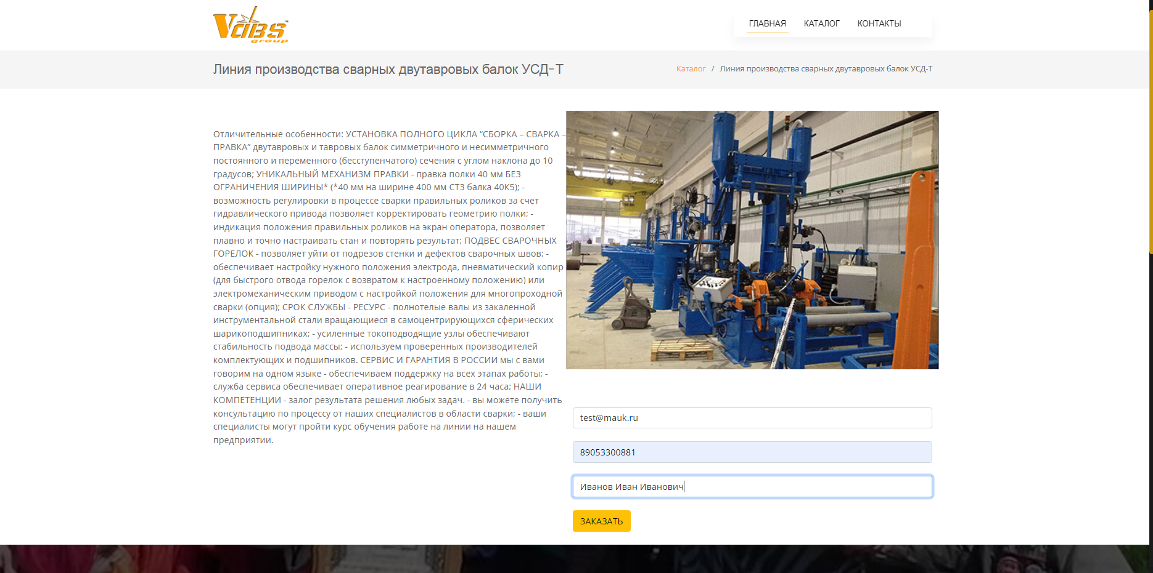

Рисунок 51 – Добавление продажи

Результат добавления продажи. Показано на рисунке 52.

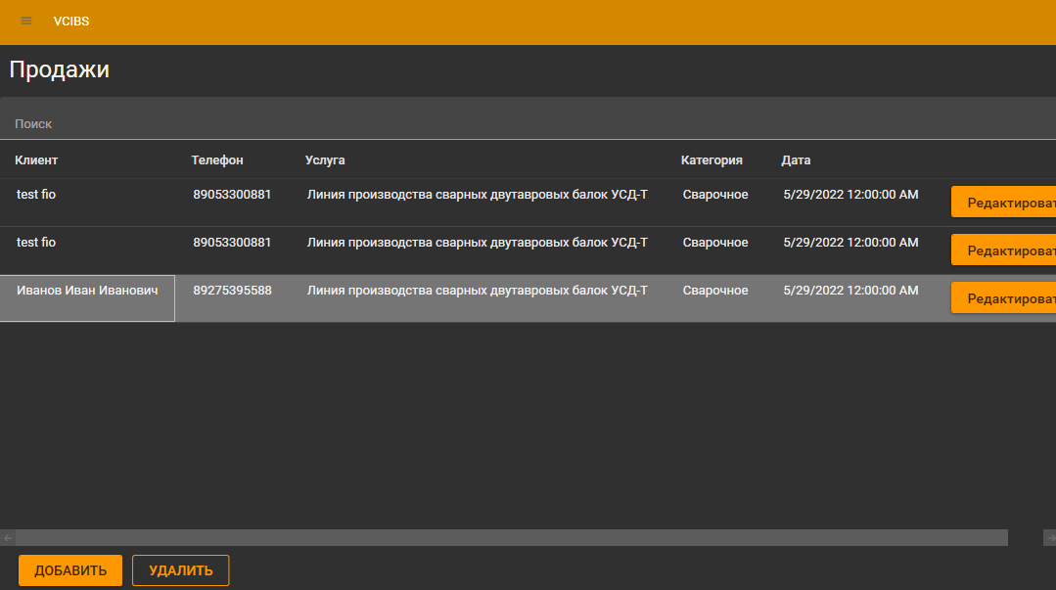

Рисунок 52 – Добавление продажи

Проверка вывода списка категорий. Показано на рисунке 53.

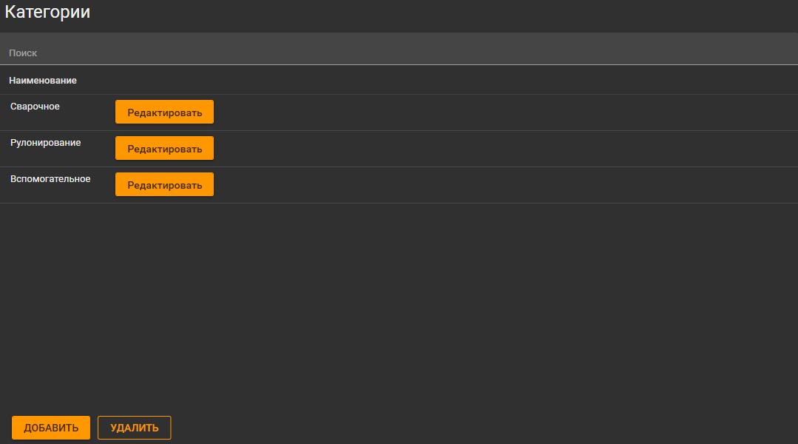

Рисунок 53 – Ввод списка категорий

Добавление новой категории. Показано на рисунке 54.

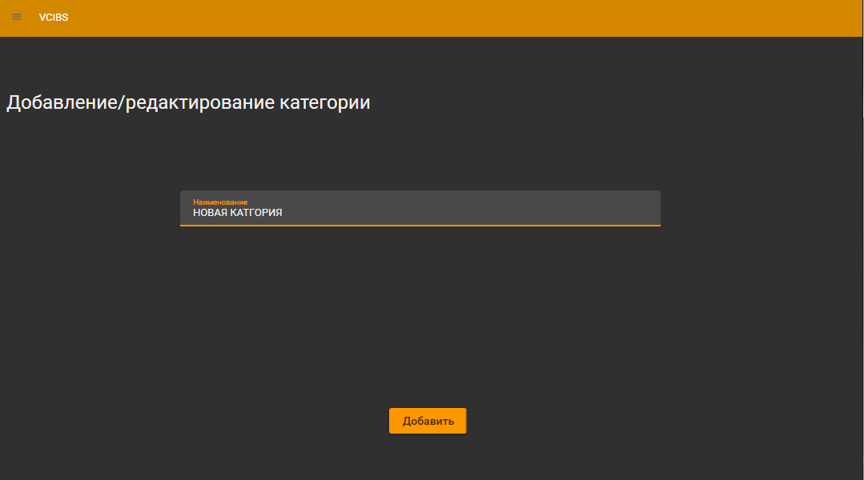

Рисунок 54 – Добавление категории

Проверка результата добавления, показано на рисунке 55

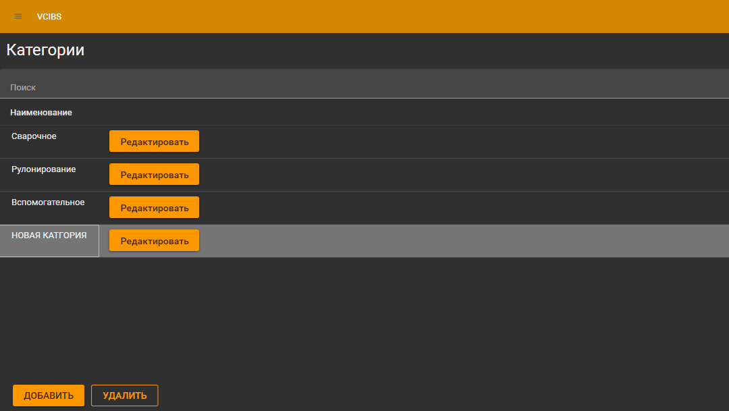

Рисунок 55 – Результат добавления

Редактирование добавленной категории. Показано на рисунке 56.

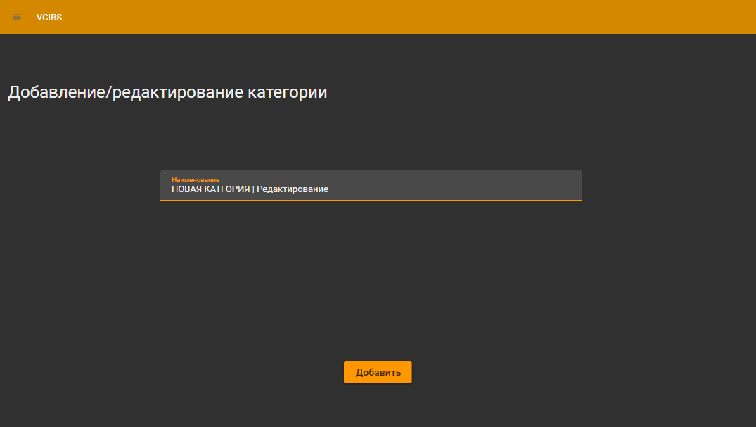

Рисунок 56 – Редактирование категории

Проверка результата редактирования. Показано на рисунке 57.

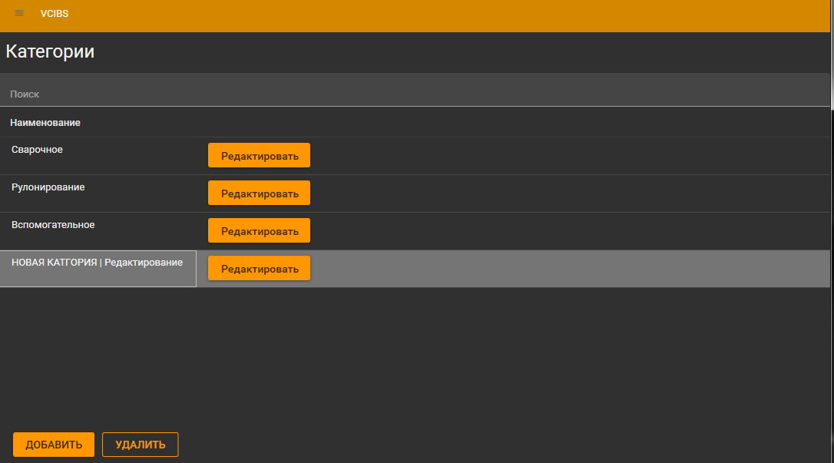

Рисунок 57 – Результат редактирование

Удаление отредактированной категории. Показано на рисунке 58.

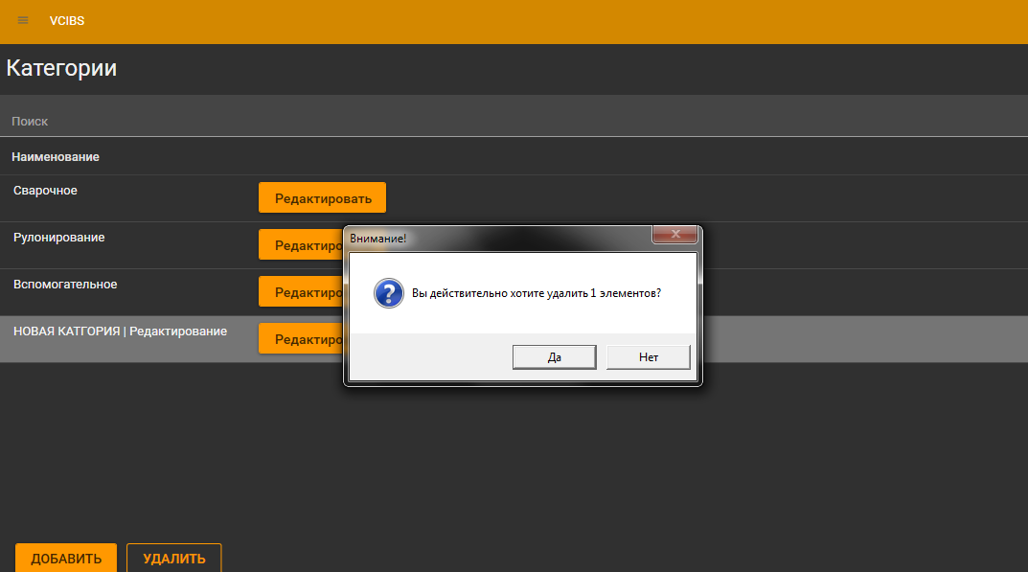

Рисунок 58 – Удаление категории

Проверка результата удаления. Показано на рисунке 59.

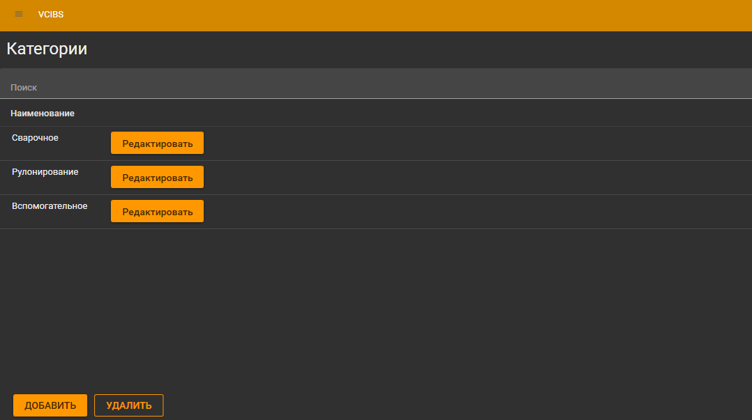

Рисунок 59 – Результат удаления

Проверка главной страницы сайта. Показано на рисунке 60.

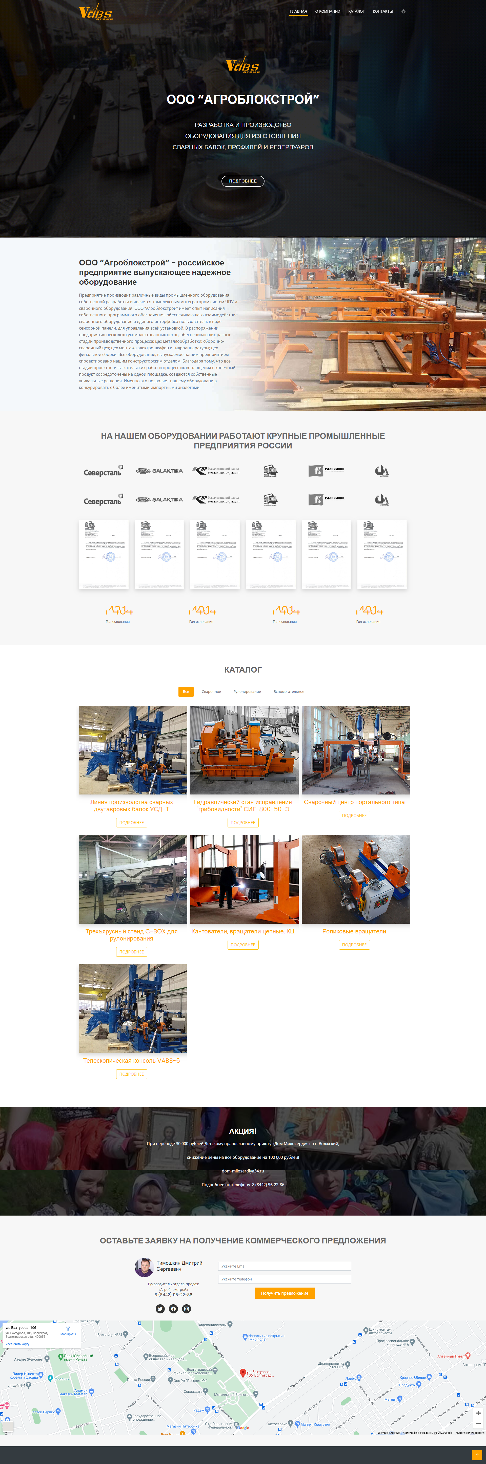

Рисунок 60 – Главная страница

## 2.3 Руководство пользователя

Введение

Область применения

Требования настоящего документа применяются при:

* предварительных комплексных испытаниях;
* опытной эксплуатации;
* приемочных испытаниях;
* промышленной эксплуатации.

Краткое описание возможностей;

Информационно-аналитическая система для сопровождения продаж токарных станков и отчетности.

При работе с отчетностью используется инструмент пользователя MS Excel, который предоставляет следующие возможности:

* формирование табличных отчетов;
* экспорт результатов анализа;
* печать результатов анализа;
* распространение результатов анализа.

Уровень подготовки пользователя;

Пользователь информационной системы должен иметь опыт работы с ОС MS Windows (95/98/NT/2000/XP), навык работы с ПО MS Excel, а также обладать следующими знаниями:

* знать соответствующую предметную область;
* знать и иметь навыки работы с аналитическими приложениями.

Квалификация пользователя должна позволять:

* формировать отчеты в MS Excel;
* осуществлять анализ данных.

[Назначение и условия применения.](https://www.prj-exp.ru/patterns/pattern_user_guide.php#user_guide2)

Информационная система для сопровождения продаж токарных станков предназначена для удобного просмотра каталога клиентам, а так же отчетность для администраторов.

Работа информационной системой возможна всегда, когда есть доступ в интернет на компьютере пользователя.

Работа с информационной системой доступна всем пользователям с установленными правами доступа.

[Подготовка к работе.](https://www.prj-exp.ru/patterns/pattern_user_guide.php#user_guide3)

Состав и содержание дистрибутивного носителя данных

Для работы с ИАС КХД необходимо следующее программное обеспечение:

* MS Excel;

Порядок проверки работоспособности

* Запустите программу
* Введите логин и пароль
* Нажмите кнопку войти

[Аварийные ситуации.](https://www.prj-exp.ru/patterns/pattern_user_guide.php#user_guide5)

Таблица 3 – Аварийные ситуации

|  |  |  |  |
| --- | --- | --- | --- |
| Класс ошибки | Ошибка | Описание ошибки | Требуемые действия пользователя при возникновении ошибки |
| Программа | Требуется ввести логин | При авторизации не введен логин | Ввести логин |
| Требуется ввести пароль | При авторизации не введен пароль | Ввести пароль |

Продолжение таблицы 3

|  |  |  |
| --- | --- | --- |
| Неверный логин или пароль | При авторизации введен неверный логин или пароль | Ввести правильный логин и пароль |

## 2.3 Руководство системного администратора

Назначение программы

Информационная система для сопровождения продаж токарных станков, а так же отчетности по продажам.

Условие выполнение программы

Для выполнения программы необходимо:

* Иметь подключение к интернету
* Загрузить резервную копию базы данных на хостинг
* Изменить строку подключения в файле app.config
* Выполнить компиляцию программы

Выполнение программы

Для выполнения программы необходимо:

* Запустить файл vicbs.exe

# ТЕСТИРОВАНИЕ

## 3.1 План тестирования

Созданную программу необходимо протестировать для проверки соответствия между реальным поведением программы и её ожидаемым поведением. Для этого был создан план, по которому будет производится тестирование.

План тестирования для информационной системы преследует следующие цели:

* определить стратегии тестирования Продукта, которые планируется использовать;
* определить компоненты Продукта, которые должны быть протестированы;
* спланировать процесс тестирования и техническую поддержку тестирования;
* описать структуру и рамки тестирования, достаточные для достижения целей и решения задач тестирования в проекте;
* определить критерии начала и окончания процесса тестирования.

Основными задачами тестирования являются:

* проведение функционального тестирования модуля формирования отчётов;
* проведение функционального тестирования модулей авторизации и работы с данными для проверки их соответствия функциональным требованиям;
* проведение тестирования для обеспечения взаимодействия модулей и компонентов друг с другом согласно требованиям, к системе.

В объем работ по тестированию Продукта входит тестирование следующих компонентов и функций:

* авторизация;
* добавление данных;
* редактирование данных;
* удаление данных;
* формирование отчётов.

Тестирование является функциональным и будет производится вручную.

## 3.2 Отчет по тестированию

Отчет по тестированию авторизации показан в таблице 4.

Таблица 4 – Тест-кейс #1.

|  |  |  |
| --- | --- | --- |
| № п/п |  | |
| 1 | Дата(ы) теста | 15.06.2022 |
| 2 | Тест-кейс # | ТС_АВ |
| 3 | Приоритет тестирования | Высокий |
| 4 | Заголовок/название теста | Тестовый случай авторизации. |
| 5 | Краткое изложение теста | Авторизация |
| 6 | Этапы теста | 1. Ввести логин и пароль.  2. Нажать кнопку «Войти» |
| 7 | Тестовые данные | Данные для поля «Логин»- "admin".  Данные для поля «Пароль»- 1234". |
| 8 | Ожидаемый результат | 1. Система сделает редирект на форму аккаунта |
| 9 | Фактический результат | 1. Система сделала редирект на форму аккаунта |
| 10 | Статус теста | Зачёт |
| 11 | Предварительное условия | 1. Наличие подключения к интернету.  2. Авторизация в системе в роли администратора. |
| 12 | Постусловие | Нажать "Выход" в на форме. |

Отчет по тестированию добавления категории показан в таблице 5.

Таблица 5 – Тест-кейс #2.

|  |  |  |
| --- | --- | --- |
| № п/п |  | |
| 1 | Дата(ы) теста | 15.06.2022 |
| 2 | Тест-кейс # | ТС_ДК |
| 3 | Приоритет тестирования | Высокий |
| 4 | Заголовок/название теста | Тестовый случай добавления категории. |
| 5 | Краткое изложение теста | Добавление категории |
| 6 | Этапы теста | 1. Ввести наименование категории.  2. Нажать кнопку «Добавить» |
| 7 | Тестовые данные | Данные для поля «Наименование»- "тестовая категория". |
| 8 | Ожидаемый результат | 1. Добавит новую категорию  2. Покажет сообщение «Категория успешно добавлена» |
| 9 | Фактический результат | 1. Система добавила категорию  2. Система показал сообщение «Категория успешно добавлена» |
| 10 | Статус теста | Зачёт |
| 11 | Предварительное условия | 1. Наличие подключения к интернету.  2. Авторизация в системе в роли администратора. |
| 12 | Постусловие | Нажать "Выход" в на форме. |

Отчет по тестированию редактированию категории показан в таблице 6.

Таблица 6 – Тест-кейс #3.

|  |  |  |
| --- | --- | --- |
| № п/п |  | |
| 1 | Дата(ы) теста | 15.06.2022 |

Продолжение таблицы 6.

|  |  |  |
| --- | --- | --- |
| 2 | Тест-кейс # | ТС_РК |
| 3 | Приоритет тестирования | Высокий |
| 4 | Заголовок/название теста | Тестовый случай редактирования категории. |
| 5 | Краткое изложение теста | Редактирование категории |
| 6 | Этапы теста | 1. Ввести наименование категории.  2. Нажать кнопку «Сохранить» |
| 7 | Тестовые данные | Данные для поля «Наименование»- "тестовая категория (ред.)". |
| 8 | Ожидаемый результат | 1. Изменит категорию  2. Покажет сообщение «Категория успешно сохранена» |
| 9 | Фактический результат | 1. Система изменила категорию  2. Система показал сообщение «Категория успешно сохранена» |
| 10 | Статус теста | Зачёт |
| 11 | Предварительное условия | 1. Наличие подключения к интернету.  2. Авторизация в системе в роли администратора. |
| 12 | Постусловие | Нажать "Выход" в на форме. |

Отчет по тестированию удалению категории показан в таблице 7.

Таблица 7 – Тест-кейс #4.

|  |  |  |
| --- | --- | --- |
| № п/п |  | |
| 1 | Дата(ы) теста | 15.06.2022 |
| 2 | Тест-кейс # | ТС_УК |
| 3 | Приоритет тестирования | Высокий |
| 4 | Заголовок/название теста | Тестовый случай удаления категории. |

Продолжение таблицы 7.

|  |  |  |
| --- | --- | --- |
| 5 | Краткое изложение теста | Удаление категории |
| 6 | Этапы теста | 1. Нажать кнопку «Удалить»  2. Подтвердить удаление |
| 7 | Тестовые данные |  |
| 8 | Ожидаемый результат | 1. Удалит категорию  2. Покажет сообщение «Категория успешно удалена» |
| 9 | Фактический результат | 1. Система удалила категорию  2. Система показал сообщение «Категория успешно удалена» |
| 10 | Статус теста | Зачёт |
| 11 | Предварительное условия | 1. Наличие подключения к интернету.  2. Авторизация в системе в роли администратора. |
| 12 | Постусловие | Нажать "Выход" в на форме. |

Отчет по тестированию формированию отчетов показан в таблице 8.

Таблица 8 – Тест-кейс #5.

|  |  |  |
| --- | --- | --- |
| № п/п |  | |
| 1 | Дата(ы) теста | 15.06.2022 |
| 2 | Тест-кейс # | ТС_УК |
| 3 | Приоритет тестирования | Средний |
| 4 | Заголовок/название теста | Тестовый случай формирования отчетов |
| 5 | Краткое изложение теста | Формирование отчетов |
| 6 | Этапы теста | 1. Указать период  2. «Нажать кнопку сформировать» |
| 7 | Тестовые данные | 1. Период начала «01.01.2022»  2. Период окончания «16.06.2022» |

Продолжение таблицы 8.

|  |  |  |
| --- | --- | --- |
| 8 | Ожидаемый результат | 1. Откроет отчет в Excel |
| 9 | Фактический результат | 1. Система открыла отчет в Excel |
| 10 | Статус теста | Зачёт |
| 11 | Предварительное условия | 1. Наличие подключения к интернету.  2. Авторизация в системе в роли администратора. |
| 12 | Постусловие | Нажать "Выход" в на форме. |

# ЗАКЛЮЧЕНИЕ

В результате написания выпускной квалификационной работы была спроектирована и разработана информационная системы по сопровождению продаж станков с ЧПУ.

В ходе работы с теоретическими аспектами построения системы, были описаны: основные функции системы для конкретного пользователя, т.е. каждый пользователь заходит в свою среду работы с системой, после этого, администратор в системе может вести учет товаров, задавать товарам нужные категории, вести учет клиентов и продаж, директор в системе может просматривать отчеты.

Далее было проведено описание проекта, выявление действующих лиц, варианты использования системы, общая структура проекта. Были созданы некоторые виды диаграмм: использования, деятельности, классов, развёртывание и ER-диаграмма, описана каждая сущность в виде таблиц, описана структура системы для каждого пользователя.

После этого обосновывается выбор инструментальных средств разработки: обосновывается выбор языка программирования, средств разработки базы данных и выбор платформы для создания программного продукта. На следующем шаге показана разработка базы данных, добавление таблиц и связей, реализация пользовательского интерфейса информационной системы.

На этапе проектирования системы были созданы архитектура системы и ее модели поведения, были рассмотрены варианты использования систем и расписаны их сценарии. Что позволило разработать систему, отвечающую всем функциональным требованиям, а также удобную в использовании пользователями.

В результате выпускной квалификационной работы было разработано настольное приложение. Приложение было протестировано на компьютерах с ОС Windows и показало свою работоспособность. При этом все задачи, поставленные в работе, были решены, а цель работы достигнута.

# СПИСОК ИСПОЛЬЗУЕМЫХ ИСТОЧНИКОВ

1. ГОСТ 19.101–77 Единая система программной документации (ЕСПД). Виды программ и программных документов

2. ГОСТ 19.201–78 Единая система программной документации (ЕСПД). Техническое задание. Требования к содержанию и оформлению

3. ГОСТ 19.402–78 Единая система программной документации (ЕСПД). Описание программы

4. ГОСТ 19.404–79 Единая система программной документации (ЕСПД). Пояснительная записка. Требования к содержанию и оформлению

5. Документация PHP – <https://www.php.net/manual/ru/index.php>

6. Документация MySQL – <https://dev.mysql.com/doc/>

7. Документация HTML и CSS – http://htmlbook.ru/html

8. Актуальность развития малого бизнеса [Электронный ресурс] – 2019 г. – http://conf.omua.ru/content/aktualnost–razvitiya–malogo–biznesa–v–rossii

9. Губарев А.А. Разработка баз данных / А.А. Губарев. – СПб.: Питер, 2019. – 564 с.

10. Сомин, А.В. Разработка баз данных/ А.В. Сорокин. – Москва, –2017. – 259 с.

11. Основы UML – диаграммы использования [Электронный ресурс] – 2019 г. – [https://pro–prof.com/archives/2594](https://pro-prof.com/archives/2594)

12. Основные этапы создания информационной системы [Электронный ресурс] – 2019 г. – http://itconcord.ru/articles/stages/

13. Грейди, Буч. UML. Руководство пользователя / Грейди Буч, Джеймс Рамбо, Айвар Д. – М: Питер, ДМК пресс, 2018. – 436 с.

14. Настройка приложений баз данных / Б. Новиков, Г. Домбровская – Издательство БХВ, 2006 г. – 252 c.

15. Баканов, М.И. Теория проектирования баз данных: Учебник / М.И. Баканов, А.Д. Шеремет. – М.: Финансы и статистика, 2019. – 265 с.

16.Кузнецов, М. Самоучитель MySQL / М. Кузнецов, И. Симдянов. – СПб:БХВ-Петербург, 2018 – 546 с.

17. Информационные системы: Учебник для вузов. 3-е издание. / Ю.С.Избачков — Издательский дом «Питер», 2010 г. — 450 с.

18. Мюллер, Р.Дж. Базы данных и UML. Проектирование / Р.Дж. Мюллер. - М.: ЛОРИ, 2002. - 420 c.

# ПРИЛОЖЕНИЕ А

Диаграмма использования

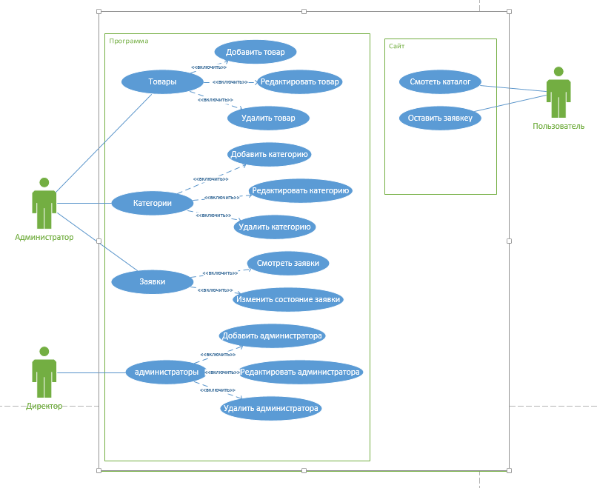

# ПРИЛОЖЕНИЕ Б

Диаграмма деятельности

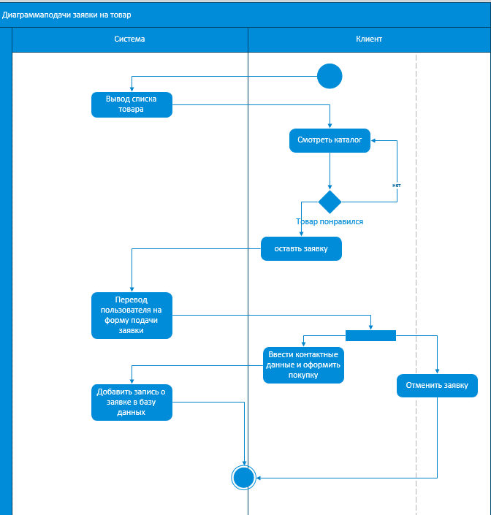

# ПРИЛОЖЕНИЕ В

Физическое проектирование

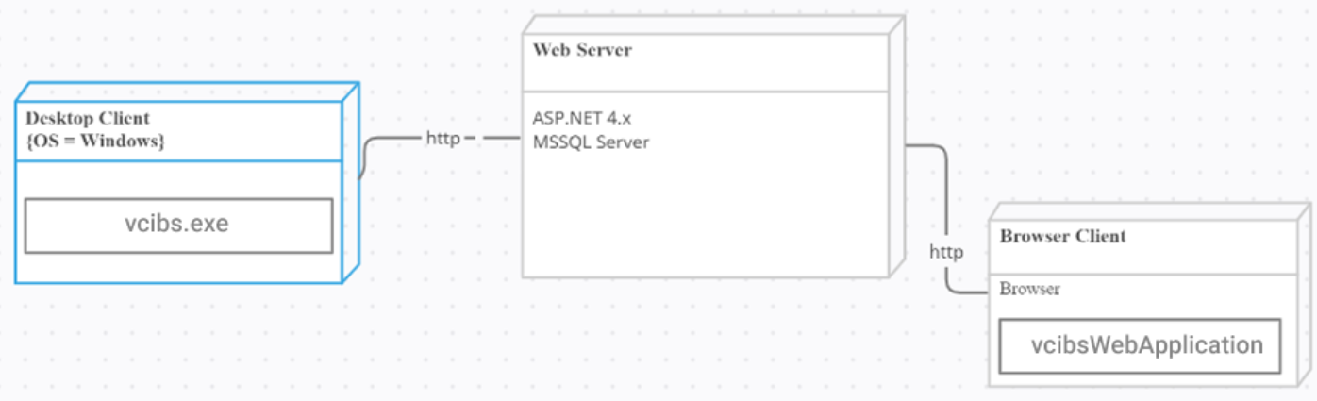

# ПРИЛОЖЕНИЕ Г

Семантическая модель

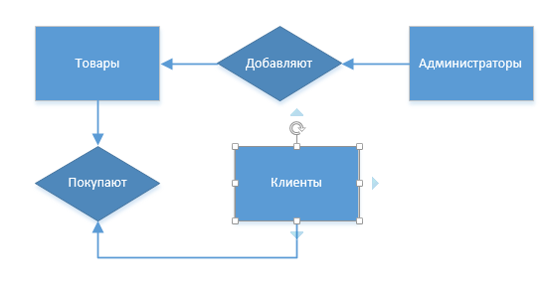

# ПРИЛОЖЕНИЕ Д

Логическая модель

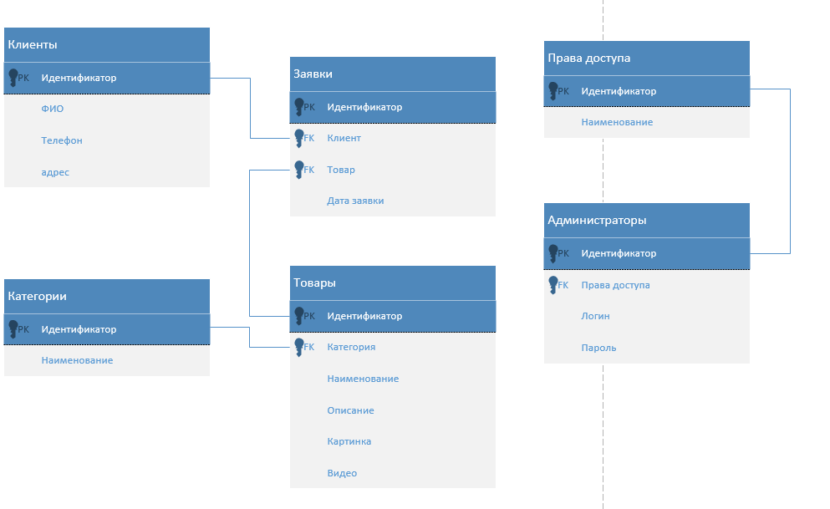

# ПРИЛОЖЕНИЕ Е

Проектирование интерфейса

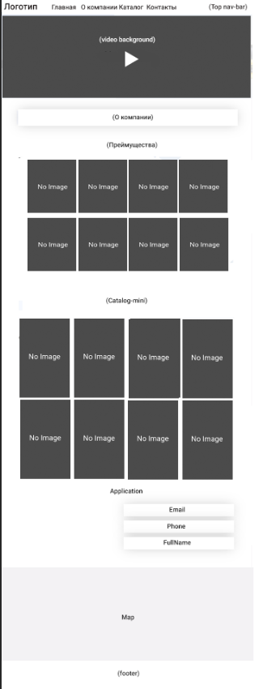

# ПРИЛОЖЕНИЕ Ё

Создание страницы каталога

<Page x:Class="vcids.Pages.PageServices"

xmlns="http://schemas.microsoft.com/winfx/2006/xaml/presentation"

xmlns:x="http://schemas.microsoft.com/winfx/2006/xaml"

xmlns:mc="http://schemas.openxmlformats.org/markup-compatibility/2006"

xmlns:d="http://schemas.microsoft.com/expression/blend/2008"

xmlns:local="clr-namespace:vcids.Pages"

mc:Ignorable="d"

TextElement.Foreground="{DynamicResource MaterialDesignBody}"

TextElement.FontWeight="Regular"

TextElement.FontSize="13"

TextOptions.TextFormattingMode="Ideal"

TextOptions.TextRenderingMode="Auto"

Background="{DynamicResource MaterialDesignPaper}"

FontFamily="{DynamicResource MaterialDesignFont}"

xmlns:materialDesign="http://materialdesigninxaml.net/winfx/xaml/themes" d:DesignHeight="450" d:DesignWidth="800"

Title="PageServices">

<Grid>

<Grid.RowDefinitions>

<RowDefinition Height="50"/>

<RowDefinition Height="60"/>

<RowDefinition Height="*"/>

<RowDefinition Height="50"/>

</Grid.RowDefinitions>

<TextBlock

Margin="10 0 0 0"

VerticalAlignment="Center"

Name="Header"

Text="Header"

Style="{StaticResource MaterialDesignHeadline5TextBlock}" />

<Grid Grid.Row="1">

<Grid.ColumnDefinitions>

<ColumnDefinition></ColumnDefinition>

<ColumnDefinition></ColumnDefinition>

</Grid.ColumnDefinitions>

<TextBox

Margin="5"

Name="Search"

Style="{StaticResource MaterialDesignFilledTextBox}"

VerticalAlignment="Center"

AcceptsReturn="True"

TextWrapping="Wrap"

TextChanged="Search_TextChanged"

materialDesign:HintAssist.Hint="Поиск"

IsEnabled="{Binding Path=IsChecked, ElementName=MaterialDesignFilledTextBoxEnabledComboBox}" />

<ComboBox

Margin="5"

materialDesign:HintAssist.Hint="Категория"

Width="350"

Grid.Column="1"

SelectionChanged="CBoxServices_SelectionChanged"

VerticalAlignment="Center"

Grid.Row="2"

x:Name="CBoxServices"

DisplayMemberPath="Name"

/>

</Grid>

<DataGrid Grid.Row="2" Name="DGridServices" AutoGenerateColumns="False" IsReadOnly="True">

<DataGrid.Columns>

<DataGridTextColumn Header="Наименование" Binding="{Binding Name}"></DataGridTextColumn>

<DataGridTextColumn Header="Категория" Binding="{Binding Categoris.Name}"></DataGridTextColumn>

<DataGridTemplateColumn>

<DataGridTemplateColumn.CellTemplate>

<DataTemplate>

<Button Content="Редактировать" Name="BtnEditService" Click="BtnEditService_Click"></Button>

</DataTemplate>

</DataGridTemplateColumn.CellTemplate>

</DataGridTemplateColumn>

</DataGrid.Columns>

</DataGrid>

<StackPanel Grid.Row="3" Orientation="Horizontal">

<Button Content="ДОБАВИТЬ" Margin="20 5 5 5" Name="BtnAddService" Click="BtnAddService_Click"></Button>

<Button Content="УДАЛИТЬ" Style="{StaticResource MaterialDesignOutlinedButton}" Margin="5" Name="BtndelService" Click="BtndelService_Click"></Button>

</StackPanel>

</Grid>

</Page>

using vcids.Classes;

using vcids.Models;

using System;

using System.Collections.Generic;

using System.Linq;

using System.Text;

using System.Threading.Tasks;

using System.Windows;

using System.Windows.Controls;

using System.Windows.Data;

using System.Windows.Documents;

using System.Windows.Input;

using System.Windows.Media;

using System.Windows.Media.Imaging;

using System.Windows.Navigation;

using System.Windows.Shapes;

namespace vcids.Pages

{

/// <summary>

/// Логика взаимодействия для PageServices.xaml

/// </summary>

public partial class PageServices : Page

{

public PageServices(string header)

{

InitializeComponent();

DGridServices.ItemsSource = vcibsEntities.GetContext().Services.ToList();

CBoxServices.ItemsSource = vcibsEntities.GetContext().Categoris.ToList();

Header.Text = header;

}

public void Update()

{

var services = vcibsEntities.GetContext().Services.ToList();

services = services.Where(p => p.Name.ToLower().Contains(Search.Text.ToLower())).ToList();

DGridServices.ItemsSource = services;

}

private void BtnEditService_Click(object sender, RoutedEventArgs e)

{

NavManager.AccountFrame.Navigate(new PageAddEditService((sender as Button).DataContext as Services));

}

private void BtnAddService_Click(object sender, RoutedEventArgs e)

{

NavManager.AccountFrame.Navigate(new PageAddEditService(null));

}

private void BtndelService_Click(object sender, RoutedEventArgs e)

{

var serviceForDelete = DGridServices.SelectedItems.Cast<Services>().ToList();

if (MessageBox.Show($"Вы действительно хотите удалить {serviceForDelete.Count} элементов?", "Внимание!", MessageBoxButton.YesNo, MessageBoxImage.Question) == MessageBoxResult.Yes)

{

try

{

vcibsEntities.GetContext().Services.RemoveRange(serviceForDelete);

vcibsEntities.GetContext().SaveChanges();

DGridServices.ItemsSource = vcibsEntities.GetContext().Services.ToList();

MessageBox.Show("Удаление выделенных элементов прошло успешно");

}

catch (Exception ex)

{

MessageBox.Show(ex.ToString());

}

}

}

private void Search_TextChanged(object sender, TextChangedEventArgs e)

{

Update();

}

private void CBoxServices_SelectionChanged(object sender, SelectionChangedEventArgs e)

{

var cat = (Categoris)CBoxServices.SelectedItem;

var services = vcibsEntities.GetContext().Services.ToList();

services = services.Where(p => p.Categoris.Name.Contains(cat.Name)).ToList();

DGridServices.ItemsSource = services;

}

}

}

# ПРИЛОЖЕНИЕ Ж

Создание страницы редактирования категорий

<Page x:Class="vcids.Pages.PageAddEditCategories"

xmlns="http://schemas.microsoft.com/winfx/2006/xaml/presentation"

xmlns:x="http://schemas.microsoft.com/winfx/2006/xaml"

xmlns:mc="http://schemas.openxmlformats.org/markup-compatibility/2006"

xmlns:d="http://schemas.microsoft.com/expression/blend/2008"

xmlns:local="clr-namespace:vcids.Pages"

mc:Ignorable="d"

TextElement.Foreground="{DynamicResource MaterialDesignBody}"

TextElement.FontWeight="Regular"

TextElement.FontSize="13"

TextOptions.TextFormattingMode="Ideal"

TextOptions.TextRenderingMode="Auto"

Background="{DynamicResource MaterialDesignPaper}"

FontFamily="{DynamicResource MaterialDesignFont}"

xmlns:materialDesign="http://materialdesigninxaml.net/winfx/xaml/themes" d:DesignHeight="450" d:DesignWidth="800"

Title="PageAddEditCategories">

<Grid Margin="15">

<Grid.RowDefinitions>

<RowDefinition Height="*"/>

<RowDefinition Height="*"/>

<RowDefinition Height="*"/>

<RowDefinition Height="*"/>

</Grid.RowDefinitions>

<TextBlock VerticalAlignment="Center" Grid.Row="0"

Text="Добавление/редактирование категории"

Style="{StaticResource MaterialDesignHeadline5TextBlock}" />

<TextBox

Grid.Row="1"

Name="Name"

Text="{Binding Name}"

Width="600"

Style="{StaticResource MaterialDesignFilledTextBox}"

VerticalAlignment="Center"

AcceptsReturn="True"

TextWrapping="Wrap"

materialDesign:HintAssist.Hint="Наименование"

Margin="0 0 20 0"

IsEnabled="{Binding Path=IsChecked, ElementName=MaterialDesignFilledTextBoxEnabledComboBox}" />

<StackPanel VerticalAlignment="Center" Grid.Row="8" HorizontalAlignment="Center" Orientation="Horizontal">

<Button Name="BtnAddservice" Click="BtnAddservice_Click" Content="Добавить" ></Button>

</StackPanel>

</Grid>

</Page>

using System;

using System.Collections.Generic;

using System.Data.Entity.Validation;

using System.Linq;

using System.Text;

using System.Threading.Tasks;

using System.Windows;

using System.Windows.Controls;

using System.Windows.Data;

using System.Windows.Documents;

using System.Windows.Input;

using System.Windows.Media;

using System.Windows.Media.Imaging;

using System.Windows.Navigation;

using System.Windows.Shapes;

using vcids.Classes;

using vcids.Models;

namespace vcids.Pages

{

/// <summary>

/// Логика взаимодействия для PageAddEditCategories.xaml

/// </summary>

public partial class PageAddEditCategories : Page

{

private Categoris _ccurrnetServices = new Categoris();

public PageAddEditCategories(Categoris selectService)

{

InitializeComponent();

if (selectService != null)

{

_ccurrnetServices = selectService;

}

DataContext = _ccurrnetServices;

}

private void BtnAddservice_Click(object sender, RoutedEventArgs e)

{

try

{

if (_ccurrnetServices.Id == 0)

vcibsEntities.GetContext().Categoris.Add(_ccurrnetServices);

vcibsEntities.GetContext().SaveChanges();

MessageBox.Show("Категория успешно сохранена");

NavManager.AccountFrame.Navigate(new PageCategories());

}

catch (DbEntityValidationException ex)

{

if (ApplicationConfig.IsDev)

{

foreach (var errors in ex.EntityValidationErrors)

{

foreach (var validationError in errors.ValidationErrors)

{

MessageBox.Show(validationError.ErrorMessage);

}

}

}

else

{

MessageBox.Show("Произошла ошибка", "Внимание", MessageBoxButton.OK, MessageBoxImage.Warning);

}

}

}

}

}